Электрондық мемлекеттік қызмет регламенттерін бекіту туралы
Күшін жойған
Солтүстік Қазақстан облысы Петропавл қалалық әкімдігінің 2012 жылғы 10 шілдедегі N 1351 қаулысы. Солтүстік Қазақстан облысы Әділет департаментінде 2012 жылғы 9 тамызда N 13-1-229 тіркелді. Күші жойылды - Солтүстік Қазақстан облысы Петропавл қалалық әкімдігінің 2013 жылғы 27 мамырдағы N 980 қаулысымен
Ескерту. Күші жойылды - Солтүстік Қазақстан облысы Петропавл қалалық әкімдігінің 27.05.2013 N 980 қаулысымен
«Қазақстан Республикасындағы жергілікті мемлекеттік басқару және өзін-өзі басқару туралы» Қазақстан Республикасының 2001 жылғы 23
қаңтардағы № 148 Заңының 31-бабының 2-тармағына, «Әкімшілік рәсімдер туралы» Қазақстан Республикасының 2000 жылғы 27 қарашадағы № 107 Заңының 9-1-бабы 4-тармағына сәйкес Солтүстік Қазақстан облысы Петропавл қаласы әкімдігі ҚАУЛЫ ЕТЕДІ:
1. Қоса берілген электрондық мемлекеттік қызмет регламенттері бекітілсін:
1) «Жұмыссыз азаматтарға анықтама беру»;
2) «Мемлекеттік атаулы әлеуметтік көмек тағайындау»;
3)j«Үйде оқытылатын және тәрбиеленетін мүгедек балаларды материалдық қамтамасыз ету үшін құжаттар ресімдеу»;
4) «Қазақстан Республикасының мектепке дейінгі балалар ұйымдарына жіберу үшін мектепке дейінгі жастағы балаларды (7 жасқа дейін) тіркеу».
2. Осы қаулының орындалуын бақылау Солтүстік Қазақстан облысы Петропавл қаласы әкімі аппаратының басшысы Қ.М. Макинаға жүктелсін.
3. Осы қаулы алғаш рет ресми жарияланған күнінен бастап он күнтізбелік күн өткен соң қолданысқа енгізіледі.
Қала әкімі Б. Жұмабеков
«КЕЛІСІЛДІ»
Қазақстан Республикасының
Көлік және коммуникация министрі А. Жұмағалиев
Петропавл қаласы
әкімдігінің
2012 жылғы 10 шілде № 1351
қаулысымен бекітілді
«Жұмыссыз азаматтарға анықтама беру» электрондық мемлекеттік қызмет регламенті 1. Жалпы ережелер
1. Электрондық мемлекеттік қызмет «Петропавл қаласының жұмыспен қамту және әлеуметтік бағдарламалар бөлімі» мемлекеттік мекемесімен, баламалы негізде тұрғылықты жері бойынша халыққа қызмет көрсету орталығы (бұдан әрі – Орталық) және www.e.gov.kz. мекен-жайы бойынша «электрондық үкімет» (бұдан әрі – Қызмет беруші) веб-порталы арқылы көрсетіледі.
2. Электрондық мемлекеттік қызмет «Жергілікті атқарушы органдармен көрсетілетін әлеуметтік қорғау саласындағы мемлекеттік қызмет стандарттарын бекіту туралы» Қазақстан Республикасы Үкіметінің 2011 жылғы 7 сәуірдегі № 394 қаулысымен бекітілген «Жұмыссыз азаматтарға анықтама беру» мемлекеттік қызмет стандарты (бұдан әрі - Стандарт) негізінде көрсетіледі.
3. Электрондық мемлекеттік қызметті автоматтандыру деңгейі: ішінара автоматтандырылған.
4. Электрондық мемлекеттік қызмет көрсету түрі: транзакциялық.
5. Осы «Жұмыссыз азаматтарға анықтама беру» регламентінде (бұдан әрі - Регламент) мынадай ұғымдар қолданылады:
1) ақпараттық жүйе (бұдан әрі - АЖ) – ақпараттық-бағдарламалық кешенді қолдана отырып ақпаратты сақтауға, өңдеуге, іздестіруге, таратуға, тасымалдауға және ұсынуға арналған жүйе;
2) ЖАО АЖ – жергілікті атқарушы органдардың ақпараттық жүйесі/жергілікті атқарушы орган қызметкерінің автоматтандырылған жұмыс орны бөлігінде, Қазақстан Республикасы «электронды үкімет» шлюзінің кіші жүйесі ретіндегі «Өңірлік шлюз» ақпарттық жүйесі;
3) жеке сәйкестендіру нөмірі (бұдан әрі - ЖСН) – жеке тұлға, оның ішінде жеке кәсіпкерлік түрінде өзінің қызметін жүзеге асыратын жеке кәсіпкер үшін қалыптастырылатын бірегей нөмір;
4) ҚФБ – құрылымдық-функционалдық бірліктер – бұл уәкілетті органдардың жуапты адамдары, белгілі бір сатыда электрондық қызмет көрсетуге қатысушы мемлекеттік органдардың құрылымдық бөлімшелері.
5) медиа-алшақтық – құжаттарды электрондық нысаннан қағаз немесе керсінше нысанға өзгерту қажет кезінде қызметтерді көрсету үдерісінде қағаз және электрондық құжат айналымының кезектесуі;
6) мемлекеттік мекеме (бұдан әрі - ЖАО) – тікелей электрондық қызметті көрсететін Петропавл қаласының жұмыспен қамту және әлеуметтік бағдарламалар бөлімі;
7) транзакциялық қызмет – электрондық цифрлық қолтаңбаны қолданумен өзара ақпарат алмасуды қажет етуші, тұтынушыларға электрондық ақпараттық ресурстарды ұсыну жөніндегі қызмет;
8) тұтынушы – жеке тұлғалар: Қазақстан Республикасының азаматтары, Қазақстан Республикасында тұрақты тұратын оралмандар, шетелдіктер, азаматтығы жоқ адамдар;
9) ҰКО АЖ - Қазақстан Республикасының ұлттық куәландырушы орталығының ақпараттық жүйесі;
10) халыққа қызмет көрсету орталықтарының ақпараттық жүйесі (бұдан әрі- ХҚКО АЖ) – халыққа (жеке және заңды тұлғаларға), сондай-ақ тиісті министрліктер мен ведомстволардың Қазақстан Республикасының халыққа қызмет көрсету орталықтары арқылы қызмет ұсыну үрдерісін автоматтандыруға арналған ақпараттық жүйе;
11) «электрондық үкімет» шлюзі (бұдан әрі – ЭҮШ) электрондық қызметтерді іске асыру аясында «электрондық үкімет» ақпараттық жүйелерін біріктіруге арналған ақпараттық жүйе;
12) «электрондық үкіметтің» веб-порталы (бұдан әрі - ЭҮП) - нормативтік құқықтық база және электрондық мемлекеттік қызметтерді қоса, барлық шоғырланған үкіметтік ақпаратқа өзімен бірегей қолжетімділік терезені білдіретін ақпараттық жүйе;
13) «электрондық үкіметтің» өңірлік шлюзі (бұдан әрі – ЭҮӨШ) – қызмет берушінің электрондық қызметтер көрсету үрдерісіне қатысатын ЖАО ішкі жүйелері/кіші жүйелері және сыртқы ақпараттық жүйелердің арасында өзара ақпараттық әрекет етуді қамтамасыз етуші ақпараттық жүйе;
14) электрондық цифрлық қолтаңба (бұдан әрі - ЭЦҚ) - электрондық цифрлық қолтаңба құралдарымен құрылған және электрондық құжаттың дұрыстығын, оның тиістілігі мен мазмұнының өзгермейтіндігін растайтын электрондық цифрлық таңбалар жиынтығы;
15) электрондық мемлекеттік қызметтер – ақпараттық технологияларды пайдаланумен электрондық түрде көрсетілетін мемлекеттік қызметтер;
16) электрондық құжат – ақпарат электрондық-цифрлық түрде ұсынылған және электрондық цифрлық қолтаңбамен расталған құжат;
2. Электрондық мемлекеттік қызмет көрсету жөніндегі қызмет беруші әрекетінің тәртібі
6. Осы Регламенттің 2 қосымшасына сәйкес тікелей аталған электрондық мемлекеттік қызметті ұсынатын ЖАО ішінара автоматтандырылған электрондық мемлекеттік қызметін көрсетуде қызмет берушінің адымдық іс-әрекеттері мен шешімдері (1 сурет):
1) тұтынушы қызмет алу үшін өзімен бірге өтініш пен қажетті құжат түпнұсқаларымен ЖАО жүгінуі тиіс. ЖАО қызметкерімен тұтынушының өтініші мен қажетті құжаттарының дұрыстығын тексеру.
2) 1 үдеріс – ЖАО қызметкерімен ЖСН мен парольді электрондық мемлекеттік қызмет көрсету үшін ЖАО АЖ енгізу үдерісі (авторизациялау үдерісі);
3) 1 шарт – ЖСН және пароль арқылы ЖАО тіркелген қызметкер туралы деректердің түпнұсқалығын ЖАО АЖ тексеру;
4) 2 үдеріс – ЖАО қызметкерінің деректерінде бұзушылықтар болуына байланысты ЖАО АЖ авторизациялаудан бас тарту туралы хабарлама қалыптастыру;
5) 3 үдеріс – ЖАО қызметкерімен осы Регламентте көрсетілген қызметті таңдауы, қызмет көрсету үшін экранға сұрау салу нысанын шығаруы және оның құрылымы мен пішіндік талаптарын ескеріп, нысанды толтыру (мәліметтерді енгізу және сканерленген құжаттарды бекіту), сондай-ақ қол қою үшін ЖАО қызметкерімен ЭЦҚ тіркеу куәлігін таңдау;
6) 4 үдеріс – электрондық мемлекеттік қызмет көрсетуге сұранымның толтырылған нысанына ЖАО қызметкерінің ЭЦҚ арқылы қол қою (мәліметтерді енгізу, сканерленген құжаттарды бекіту);
7) 2 шарт – сәйкестендіру мәліметтерінің сәйкестілігін, (сұранымда көрсетілген ЖСН және ЭЦҚ тіркеу куәлігінде көрсетілген ЖСН) ЭЦҚ тіркеу куәлігінің әрекет ету мерзімін және ЖАО АЖ тіркеу куәлігінің шақыртылған (жойылған) тізімінде жоқтығын тексеру;
8) 5 үдеріс – ЖАО қызметкерінің ЭЦҚ тұпнұсқалығы расталмауына байланысты сұратылған мемлекеттік қызметтен бас тарту туралы хабарлама қалыптастыру;
9) 6 үдеріс – ЖАО қызметкерімен электрондық мемлекеттік қызметті өңдеу;
10) 7 үдеріс - ЖАО қызметкерімен электрондық мемлекеттік қызмет көрсету нәтижесін құру (жұмыссыз ретінде тіркеу туралы анықтама, немесе қызмет көрсетуден бас тарту туралы дәлелді жауап). Электрондық құжат ЖАО қызметкерінің ЭЦҚ пайдаланумен құрылады.
11) 8 үдеріс – электрондық мемлекеттік қызмет нәтижесін ЖАО қызметкерімен қолма қол немесе тұтынушы электрондық поштасына жіберу арқылы беру.
7. Қызмет берушінің ХҚКО АЖ арқылы электрондық мемлекеттік қызмет көрсетудегі адымдық іс-әрекеттері мен шешімдері осы Регламенттің 2 қосымшасында келтірілген (2 сурет):
1) 1 үдеріс – электрондық мемлекеттік қызмет көрсету үшін ХҚКО АЖ ХҚО Орталық операторының авторизациялау үдерісі;
2) 1 шарт – ЖСН және пароль, немесе ЭҮП арқылы ХҚКО АЖ тіркелген оператор туралы деректердің түпнұсқалығын тексеру;
3) 2 үдеріс – ХҚКО операторының мәліметтерінде бұзушылықтар болуына байланысты авторизациялауда ХҚКО АЖ бас тарту туралы хабарлама қалыптастыру;
4) 3 үдеріс –ХҚКО қызметкерімен осы Регламентте көрсетілген қызметті таңдауы, қызмет көрсету үшін экранға сұрау салу нысанын шығаруы және оның құрылымы мен пішіндік талаптарын ескеріп, нысанды толтыру (мәліметтерді енгізу және сканерленген құжаттарды бекіту), сондай-ақ қол қою үшін ХҚКО қызметкерімен ЭЦҚ тіркеу куәлігін таңдау;
5) 4 үдеріс – электрондық мемлекеттік қызмет көрсетуге сұранымның толтырылған нысанына ХҚКО операторының ЭЦҚ арқылы қол қою (мәліметтерді енгізу, сканерленген құжаттарды бекіту);
6) 2 шарт – сәйкестендіру мәліметтерінің сәйкестілігін, (сұранымда көрсетілген ЖСН және ЭЦҚ тіркеу куәлігінде көрсетілген ЖСН) ЭЦҚ тіркеу куәлігінің әрекет ету мерзімін және ХҚКО АЖ тіркеу куәлігінің шақыртылған (жойылған) тізімінде жоқтығын тексеру;
7) 5 үдеріс - ЭЦҚ операторының ЭЦҚ тұпнұсқалығы расталмауына байланысты сұратылған мемлекеттік қызметтен бас тарту туралы хабарлама қалыптастыру;
8) 6 үдеріс – ХҚКО операторының ЭЦҚ қол қойылған электрондық құжатты (тұтынушы сұрауын) ЭҮШ/ЭҮӨШ арқылы ЖАО АЖ жолдау және электрондық мемлекеттік қызметті ЖАО қызметкерімен өңдеу;
9) 7 үдеріс – ЖАО қызметкерімен электрондық мемлекеттік қызмет нәтижесін құру (жұмыссыз ретінде тіркеу туралы хабарлама, немесе мемлекеттік қызмет көрсетуден бас тарту туралы дәлелді жауап). Электрондық құжат ЖАО қызметкерінің ЭЦҚ пайдаланумен құрылады және ХҚКО АЖ жіберіледі;
10) 8 үдеріс – шығыс құжатын ХҚКО қызметкерімен тұтынушыға қолма қол немесе электрондық поштасына жіберу арқылы беру.
8. Қызмет берушінің ЭҮП арқылы адымдық іс-әрекеттері мен шешімдері осы Регламенттің 2 қосымшасында келтірілген (3 сурет):
1) тұтынушы ЖСН мен пароль көмегімен ЭҮП тіркеуді жүзеге асырады (ЭҮП тіркелмеген тұтынушылар үшін жүзеге асырылады);
2) 1 үдеріс - тұтынушымен электрондық мемлекеттік қызмет алу үшін ЭҮП ЖСН мен парольді енгізу үдерісі (авторизациялау үдерісі);
3) 1 шарт – ЖСН және пароль арқылы тіркелген тұтынушылар туралы деректердің түпнұсқалығын ЭҮП тексеру;
4) 2 үдеріс – тұтынушының деректерінде бұзушылықтар болуына байланысты ЭҮП авторизациялаудан бас тарту туралы хабарлама қалыптастыру;
5) 3 үдеріс – тұтынушымен осы Регламентте көрсетілген қызметті таңдауы, қызмет көрсету үшін экранға сұрау салу нысанын шығаруы және оның құрылымы мен пішіндік талаптарын ескеріп, нысанды толтыру (мәліметтерді енгізу және сканерленген құжаттарды бекіту), сондай-ақ қол қою үшін тұтынушымен ЭЦҚ тіркеу куәлігін таңдау;
6) 4 үдеріс – электрондық мемлекеттік қызмет көрсетуге сұранымның толтырылған нысанына тұтынушының ЭЦҚ арқылы қол қою (мәліметтерді енгізу, сканерленген құжаттарды бекіту);
7) 2 шарт – сәйкестендіру мәліметтерінің сәйкестілігін, (сұранымда көрсетілген ЖСН және ЭЦҚ тіркеу куәлігінде көрсетілген ЖСН) ЭЦҚ тіркеу куәлігінің әрекет ету мерзімін және ЭҮП тіркеу куәлігінің шақыртылған (жойылған) тізімінде жоқтығын тексеру;
8) 5 үдеріс - тұтынушы ЭЦҚ тұпнұсқалығы расталмауына байланысты сұратылған электрондық мемлекеттік қызметтен бас тарту туралы хабарлама қалыптастыру;
9) 6 үдеріс – тұтынушы ЭЦҚ қол қойылған электрондық құжатты (тұтынушы сұрауын) ЭҮШ/ЭҮӨШ арқылы ЖАО АЖ жолдау және электрондық мемлекеттік қызметті ЖАО қызметкерімен өңдеу;
10) 7 үдеріс – ЖАО қызметкерімен электрондық мемлекеттік қызмет нәтижесін құру (жұмыссыз ретінде тіркеу туралы анықтама, немесе қызмет көрсетуден бас тарту туралы дәлелді жауап). Электрондық құжат ЖАО қызметкерінің ЭЦҚ пайдаланумен құрылады және ЭҮП жеке кабинетке жіберіледі.
9. Осы Регламенттің 4, 5-қосымшаларында ЭҮП арқылы электрондық мемлекеттік қызмет алған жағдайда тұтынушыға ұсынылатын электрондық мемлекеттік қызметке толтырылған сұраным және өтініш нысанының экрандық нысаны келтірілген.
10. Алушымен электрондық мемлекеттік қызмет бойынша сұранымның орындалу статусын тексеру әдісі: «электрондық үкімет» порталы «Қызмет алу тарихы» бөлімінде, сондай-ақ уәкілетті органға немесе ХҚКО өтініш білдірген жағдайда.
11. Электрондық мемлекеттік қызмет көрсету туралы қажетті ақпарат пен консультацияны ЭҮП саll-орталығының телефоны: (1414) бойынша алуға болады.
3. Электрондық мемлекеттік қызмет көрсету үдерісіндегі өзара іс-әрекет тәртібін сипаттау
12. Мемлекеттік қызмет көрсету үдерісінде мынадай құрылымдық-функционалдық бірліктер қатысады (бұдан әрі - ҚФЕ):
1)ХҚКО қызметкері;
2)ЖАО қызметкері;
13. Әкімшілік іс-әрекеттің (рәсімдер) реттілігі мен әрбір әкімшілік іс-әрекеттің орындалу мерзімін көрсетумен әрбір ҚФБ өзара іс-әрекетін сипаттаудың мәтіндік кестесі осы Регламенттің 1 қосымшасында келтірілген.
14. Осы Регламенттің 2 қосымшасында (1, 2 сурет) мемлекеттік органдардың, мемлекеттік мекемелердің немесе немесе өзге ұйымдардың құрылымдың бөлімшелерінің, осы Регламенттің 2 тармағында көрсетілген олардың сипаттамаларына сәйкес, іс-әрекеттерінің (электрондық мемлекеттік қызмет көрсету үдерісінде) логикалық реттілігі арасындағы өзара байланысын сипаттаушы диаграммалар көрсетілген.
15. Осы Регламенттің 5 қосымшасында үлгі нысандары келтірілген, оларға сәйкес электрондық мемлекеттік қызмет көрсету нәтижесі ұсынылуы тиіс.
16. Тұтынушыларға электрондық мемлекеттік қызмет көрсету нәтижелері осы Регламенттің 3 қосымшасына сәйкес сапа және қолжетімділік көрсеткіштерімен өлшенеді;
17. Тұтынушымен электрондық мемлекеттік қызмет көрсету үдерісіне қойылатын талаптар:
1) адамдардың конституциялық құқықтары мен бостандығын сақтау;
2) қызметтік міндетін орындауда заңдылықты сақтау;
3) сыпайылық;
4) толық және нақты ақпарат ұсыну;
5) жеке және заңды тұлғалар құжаттарының қорғалуы және құпиялығы.
18. Электрондық мемлекеттік қызмет көрсетудің техникалық шарттары: Интернетке шығу, ЖСН болуы, ЭҮП авторизациялау, пайдаланушыда ЭЦҚ болуы.
«Жұмыссыз азаматтарға
анықтама беру»
электрондық
мемлекеттік қызмет
Регламентіне
1 қосымша
1 кесте. ЖАО арқылы іс-әрекеттерді сипаттау
- Негізгі процестің іс-әрекеті (жұмыс барысы, ағыны)
1 | Іс-әрекет  тің (жұмыс барысының, ағынының) № | 1 | 2 | 3 | 4
2 | ҚФБ, АЖ атауы | ЖАО | ЖАО АЖ | ЭҮӨШ /ЭҮШ | ХҚКО АЖ
3 | Іс-әрекет  тің (процестің, рәсімнің, операция  ның) атауы және оның сипаттама  сы | Тұтынушы өтініші мен құжат  тарының түпнұс  қалығын тексеру,  ЖАО АЖ мәлімет  терді енгізу | Электрондық мемлекеттік қызмет көрсетуге ЖАО қызметкеріне авторизация жүргізу және сұраным нысанын толтыру | Тұтынушы туралы мәлімет  тер алу үшін ОМО АЖ сұраным  дар жолдау | Өтінішке нөмір белгілеу. Ағымдағы статусты көрсетумен хабарлама құру
4 | Аяқтау нысаны (деректер, құжат, ұйымдастыру-өкімдік шешім) | Қызмет алуға өтініш пен құжаттар қабылдау | Өтінішке нөмір белгілеумен сұраным тіркеу | Сұраным жолдау | Келіп түскендер статусын көрсету
5 | Орындау мерзімдері | 10 минуттан артық емес | 1 минуттан артық емес. | 1 минуттан артық емес. | 1 минуттан артық емес.
6 | Келесі іс-әрекет  тің нөмірі | 2 | 3 | 4 | 5
2) Негізгі процестің іс-әрекеті (жұмыс барысы, ағыны)
1 | Іс-әрекет  тің (жұмыс барысының, ағынының) № | 5 | 6 | 7 | 8
2 | ҚФБ, АЖ атауы | ЖАО | ЖАО АЖ | ЭҮӨШ /ЭҮШ | ХҚКО АЖ
3 | Іс-әрекет  тің (процестің, рәсімнің, операцияның) атауы және оның сипаттамасы | Сұранымды орындау. Шешім қабыл  дау. | Шығыс құжатын құру | ХҚКО АЖ сұраным стату  сын ауысты  ру туралы хабарлама жолдау | Жұмыста статусын көрсету
4 | Аяқтау нысаны (деректер, құжат, ұйымдастыру-өкімдік шешім) | Анық  тама немесе негізделген бас тартуды құру | Жүйеде шығыс құжатын құру | Сұранымды жолдау | Жұмыста статусын көрсету
5 | Орындау мерзімдері | 10 минут  тан артық емес | 1 минуттан артық емес. | 1 минут  тан артық емес. | 1 минуттан артық емес.
6 | Келесі іс-әрекеттің нөмірі | 6 | 7 | 8 | 9
3) Негізгі процестің іс-әрекеті (жұмыс барысы, ағыны)
1 | Іс-әрекеттің (жұмыс барысының, ағынының) № | 9 | 10 | 11 | 12
2 | ҚФБ, АЖ атауы | ЖАО | ЖАО АЖ | ЭҮӨШ /ЭҮШ | ХҚКО АЖ
3 | Іс-әрекеттің(процестің, рәсімнің, операцияның) атауы және оның сипаттамасы | Шығыс құжатын жасау | ЖАО қызметкері  нің ЭЦҚ шығыс құжатына қол қоюы. ХҚКО АЖ қызмет көрсету статусын ауыстыру туралы хабарлама құру | ХҚКО АЖ статус  ты ауысты  ру туралы хабарлама жолдау | Қызмет көрсетуді аяқтау туралы хабарлама көрсету
4 | Аяқтау нысаны (деректер, құжат, ұйымдастыру-өкімдік шешім) | ЖАО қызметкерімен элек  трондық мемлекеттік қызмет нәтиже  сін қолма қол немесе тұтынушы электрондық пошта  сына жіберу арқылы беру. | ЖАО қызметкері  нің ЭЦҚ қол қойылған шығыс құжаты. ХҚКО АЖ статусты өзгерту туралы хабарлама жолдау. | Жолдау | Орындауды аяқтау статусын көрсету және шығыс құжатын беру
5 | Орындау мерзімдері | 1 минуттан артық емес | 1 минуттан артық емес. | 1 минут  тан артық емес. | 1 минуттан артық емес
6 | Келесі іс-әрекеттің нөмірі | 10 | 11 | 12 | -
2 кесте. ХҚКО арқылы іс-әрекеттерді сипаттау
1) Негізгі процестің іс-әрекеті (жұмыс барысы, ағыны)
1 | Іс-әрекет  тің (жұмыс барысының, ағынының) № | 1 | 2 | 3 | 4 | 5
2 | ҚФБ, АЖ атауы | ХҚКО | ХҚКО АЖ | ЭҮӨШ (ЭҮШ) | ЖАО АЖ | ЖАО
3 | Іс-әрекет  тің (процестің, рәсімнің, операция  ның) атауы және оның сипаттамасы | Тұтынушы өтініші мен дерек  терінің түпнұсқалығын тексеру, ХҚКО АЖ мәліметтерді енгізу | Жүйеде ХҚКО қызметке  рін авториза  циялау және электрон  дық мемлекет  тік қызмет көрсетуге сұраным нысанын толтыру | ХҚКО АЖ-нен ЖАО АЖ-не сұранымды жолдау | Өтінішке нөмір белгілеу, орындауға жібе  ру | Құжаттарды тексеру, өтінішті жұмысқа қабылдау
4 | Аяқтау нысаны (деректер, құжат, ұйымдастыру-өкімдік шешім) | Қызмет алуға өтініш пен құжаттарды қабылдау | Өтінішке нөмір белгілеу  мен сұранымды тіркеу | Сұра  нымды жолдау | Өтінішті ХҚКО-нан ЖАО АЖ-не келіп түскендер статусында көрсету | Сұраным  ды жұмысқа қабылдау
5 | Орындау мерзімдері | 10 минуттан артық емес. | 1 минуттан артық емес. | 1 минут  тан артық емес. | 1 минуттан артық  емес. | 10 минуттан артық емес
6 | Келесі іс-әрекет  тің нөмірі | 2 | 3 | 4 | 5 | 6
2) Негізгі процестің іс-әрекеті (жұмыс барысы, ағыны)
1 | Іс-әрекеттің (жұмыс барысының, ағынының) № | 6 | 7 | 8 | 9 | 10
2 | ҚФБ, АЖ атауы | ЖАО | ХҚКО АЖ | ЭҮӨШ (ЭҮШ) | ЖАО АЖ | ХҚКО
3 | Іс-әрекеттің(процестің, рәсімнің, операцияның) атауы және оның сипаттамасы | Сұраным  ды орындау. Шешім қабылдау | Шығыс құжатын құру | ХҚКО АЖ сұраным статусын ауыстыру туралы хабарлама жолдау | Жұмыста статусын көрсету | -
4 | Аяқтау нысаны (деректер, құжат, ұйымдастыру-өкімдік шешім) | Анықтама, немесе негізделген бас тартуды құру | Жүйеде шығыс құжатын құру | Сұранымды жолдау | Жұмыста статусын көрсету | -
5 | Орындау мерзімдері | 3 жұмыс күні (құжат  тарды қабылдау және беру күндері мемлекеттік қызмет көрсету мерзімі  не енбейді) | 1 минуттан артық емес. | 1 минуттан артық емес. | 1 минуттан артық емес. | -
6 | Келесі іс-әрекеттің нөмірі | 7 | 8 | 9 | 10 | 11
3) Негізгі процестің іс-әрекеті (жұмыс барысы, ағыны)
1 | Іс-әрекет  тің (жұмыс барысының, ағынының) № | 11 | 12 | 13 | 14 | 15
2 | ҚФБ, АЖ атауы | ЖАО | ЖАО АЖ | ЭҮӨШ (ЭҮШ) | ХҚКО АЖ | ХҚКО
3 | Іс-әрекет  тің (процестің рәсімнің, операция  ның) атауы және оның сипаттама  сы | Шығыс құжа  тын құру. | ЖАО қызмет  керінің ЭЦҚ шығыс құжатына қол қоюы. ХҚКО АЖ қызмет көрсету статусын ауыстыру туралы хабарлама жасау | ХҚКО АЖ статус  ты өзгерту туралы хабарлама жолдау | Қызмет көрсе  туді аяқтау туралы хабар  лама көрсе  ту | ХҚКО қызметкері  мен электрондық мемлекеттік қызмет нәтижесін қолма қол немесе тұтынушы электрондық поштасына жіберу арқылы беру.
4 | Аяқтау нысаны (деректер, құжат, ұйымдасты  ру-өкімдік шешім) | Қол қойылған шығыс құжа  тын ХҚКО жібе  ру | Орындауды аяқтау туралы ХҚКО АЖ хабарлама жіберу | Жолдау | Орын  дауды аяқтау туралы хабар  лама көрсе  ту | Қызмет көрсету нәтижесін беру
5 | Орындау мерзімдері | 1 минуттан артық емес | 1 минуттан артық емес | 1 минут  тан артық емес | 1 минут  тан артық емес | 10 минуттан артық емес
6 | Келесі іс-әрекет  тің нөмірі | 12 | 13 | 14 | 15 | -
3 кесте. ЭҮП арқылы іс-әрекетті сипаттау
1) Негізгі процестің іс-әрекеті (жұмыс барысы, ағыны)
1 | Іс-әрекет  тің (жұмыс барысының, ағынының) № | 1 | 2 | 3 | 4 | 5
2 | ҚФБ, АЖ атауы | ЭҮП | ЭҮӨШ (ЭҮШ) | ЖАО АЖ | ХҚКО АЖ | ЖАО қызметкері
3 | Іс-әрекет  тің (процестің рәсімнің, операция  ның) атауы және оның сипаттама  сы | ЭҮП тұтынушыны авториза  ция лау, сұраным нысанын толтыру. Электрон  дық мемлекет  тік қызмет алу үшін енгізілген мәліметтердің дұрыстығын тексеру. | ЖАО АЖ сұраным және ХҚКО АЖ хабарлама жолдау (енгізілген мәліметтердің дұрыстығыжағ  дайыда) | Өтініш  ке нөмер белгі  леу және келіп түскен  дер стату  сында көрсету (енгі  зілген мәліметтердің дұрыстығы жағдай  ында) | ЭҮП-  нан ХҚКО АЖ-не келіп түскендер стату  сын көр  сету (енгізілген мәлі  меттер  дің дұрыс  тығы жағдайында) | өтінішті орындау  ға қабылдау(енгізілген мәлімет тердің дұрысты  ғыжағдайында)
4 | Аяқтау нысаны (деректер, құжат, ұйымдасты  ру-өкімдік шешім) | Сұранымды сәтті құру туралы хабарлама көрсету немесе сұратылған электрон  дық мемлекет  тік қызметтен бас тарту туралы хабарлама жасау | Сұранымды жолдау (енгізілген мәліметтердің дұрыстығы жағ  дайын  да) | ЭҮП хабарлама жолдау (енгізілген мәліметтердің дұрыстығы жағдай  ында) | Статусты көр  сету (енгі  зілген мәліметтердің дұрыс  тығы жағдайында) | Жұмысқа қабылдау (енгізілген мәлімет  тердің дұрысты  ғы жағдайында)
5 | Орындау мерзімдері | 1 минуттан артық емес | 1 минут  тан артық емес | 1 минут  тан артық емес | 1 минут  тан артық емес | 10 минут  тан артық емес
6 | Келесі іс-әрекеттің нөмірі | 2 | 3 | 4 | 5 | 6
2) Негізгі процестің іс-әрекеті (жұмыс барысы, ағыны)
1 | Іс-әрекет  тің (жұмыс барысының, ағынының) № | 6 | 7 | 8 | 9 | 10
2 | ҚФБ, АЖ атауы | ЖАО | ЖАО АЖ | ЭҮӨШ (ЭҮШ) | ЭҮП | ХҚКО АЖ
3 | Іс-әрекет  тің (процестің,, рәсімнің, операцияның) атауы және оның сипаттамасы | Сұранымды орындау. Шешім қабылдау | Шығыс құжатын құру | ЭҮП мен ХҚКО АЖ «жұмыста» статусын ауыстыру туралы хабарлама жолдау | «Жұмыста» статусын көрсету | Хабарла  ма және статусты көрсету
4 | Аяқтау нысаны (деректер, құжат, ұйымдастыру-өкімдік шешім) | Анықтама немесе негіздел  ген бас тартуды құру | Жүйеде шығыс құжатын құру | Жолдау | Статусты көрсету | Статусты көрсету
5 | Орындау мерзімдері | 10 минуттан артық емес | 1 минут  тан артық емес. | 1 минут  тан артық емес. | 1 минут  тан артық емес. | 1 минуттан артық емес
6 | Келесі іс-әрекет  тің нөмірі | 7 | 8 | 9 | 10 | 11
3) Негізгі процестің іс-әрекеті (жұмыс барысы, ағыны)
1 | Іс-әрекеттің (жұмыс барысы  ның, ағынының) № | 11 | 12 | 13 | 14 | 15
2 | ҚФБ, АЖ атауы | ЖАО | ЖАО АЖ | ЭҮӨШ (ЭҮШ) | ЭҮП | ХҚКО АЖ
3 | Іс-әрекет  тің (процес  тің, рәсімнің, операция  ның) атауы және оның сипаттамасы | Шығыс құжа  тын құру. | ЖАО қызметке  рінің ЭЦҚ шығыс құжатына қол қоюы. ЭҮП және ХҚКО АЖ қызмет көрсету статусын ауыстыру туралы хабарлама құру | ЭҮП шығыс құжатын шығару статусына ауыстыру туралы хабарлама  және ХҚКО АЖ статусты өзгерту туралы хабарлама жолдау | Шығыс құжатын көру мүмкіндігімен қызмет көрсетуді аяқтау туралы хабарлама көрсету | Қызмет көрсету  ді аяқтау туралы хабар  лама көрсету
4 | Аяқтау нысаны (дерек  тер, құжат, ұйымдастыру-өкім  дік шешім) | Қол қойыл  ған шығыс құжаты | ЭҮП шығыс құжаты және ХҚКО АЖ статусты ауыстыру  мен хабарлама жіберу | Жолдау | Шығыс құжатын көрсету | Орындал  ған статусты көрсету
5 | Орындау мерзім  дері | 1 минут  тан артық емес | 1 минуттан артық емес | 1 минуттан артық емес | 1 минут  тан артық емес | 1 минуттан артық емес
6 | Келесі іс-әрекеттің нөмірі | 12 | 13 | 14 | 15 | -
«Жұмыссыз азаматтарға анықтама беру»
электрондық мемлекеттік қызмет
Регламентіне
2 қосымша
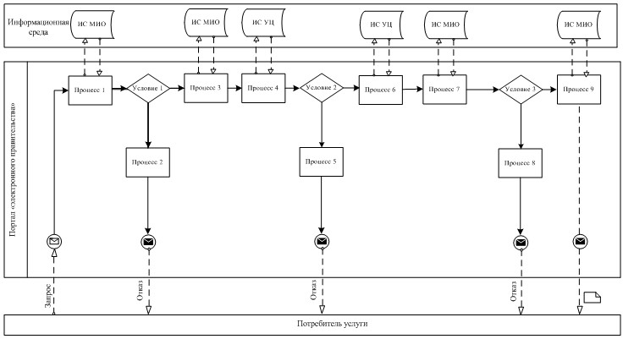
1 сурет. ЖАО АЖ арқылы «ішінара автоматтандырылған» электрондық мемлекеттік қызмет көрсету кезіндегі функционалдық өзара іс-әрекет диаграммасы
«Жұмыссыз азаматтарға анықтама беру»
электрондық мемлекеттік қызмет
Регламентіне
2 қосымшаның жалғасы
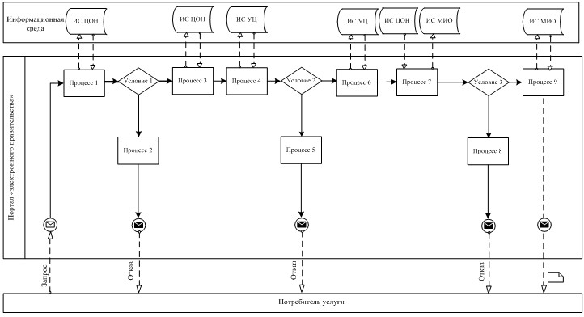
2 сурет. ХҚКО АЖ порталы арқылы «ішінара автоматтандырылған» электрондық мемлекеттік қызмет көрсету кезіндегі функционалдықзара іс-әрекет диаграммасы.
«Жұмыссыз азаматтарға анықтама беру»
электрондық мемлекеттік қызмет
Регламентіне
2 қосымшаның жалғасы
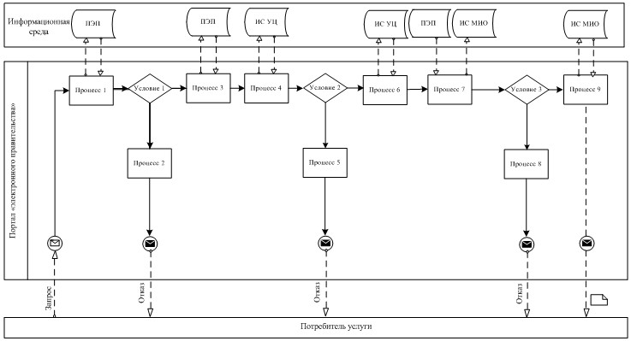
3 сурет. «Электрондық үкімет» порталы арқылы «ішінара автоматтандырылған» электрондық мемлекеттік қызмет көрсетуде функционалдық өзара іс-әрекет диаграммасы.
«Жұмыссыз азаматтарға
анықтама беру» электрондық
мемлекеттік қызмет
Регламентіне
2 қосымшаның жалғасы
Кесте. Шартты белгілер
 | Бастапқы хабарлама
 | Соңғы хабарлама
 | Аралық хабарлама
 | Соңғы қарапайым оқиғалар
 | Қате
 | Оқиға -таймерлер
 | Ақпараттық жүйе
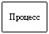 | Процесс
 | Шарт
 | Хабарлама ағыны
 | Басқару ағыны
 | Соңында тұтынушыға ұсынылатын электрондық құжат
Ескерту:
Диаграмманы үлгілік ресімдеу бизнес-процесті өңдеу үшін пайдаланылатын BPMN 1.2 графикалық нотацияларында келтірілген. BPMN-де өңдеу графикалық элементтің көп санды емес диаграммалары арқылы жүзеге асырылады. Бұл тұтынушыларға процесс логикасын тез түсінуге көмектеседі. Элементтердің төрт негізгі санатын көрсетеді:
басқару ағынының объектілері: оқиға, іс-әрекет және логикалық операторлар;
жалғастырушы объектілер: басқару ағыны, хабарлама және ассоциациялар ағыны;
рөлдер: пулдер мен жолдар;
артефактілер: мәліметтер, топтар және мәтіндік аңдатпа.
Осы төрт санат элементтері бизнес процестердің диаграммаларын құруға мүмкіндік береді. Модель ерекшелігі айқындығын арттыру үшін спецификация «Ескерту» бөлімінде келтірілуі тиіс басқару ағыны объектілерінің жаңа үлгілері мен артефактілерін құруға мүмкіндік береді.
«Жұмыссыз азаматтарға анықтама беру»
электрондық
мемлекеттік қызмет
Регламентіне
3 қосымша
«Сапа» және «қолжетімділік» электрондық мемлекеттік қызмет көрсеткіштерін анықтау үшін сауалнама нысаны
____________________________________________________________
(қызмет атауы)
1. Сіз электрондық мемлекеттік қызмет процессі мен нәтиже сапасына қанағаттанасыз ба?
1) қанағаттанарлықсыз;
2) жартылай қатағаттанарлық;
3) қанағаттанарлық.
2. Сіз электрондық мемлекеттік қызмет көрсету тәртібі туралы ақпарат сапасына қанағаттанасыз ба?
1) қанағаттанарлықсыз;
2) жартылай қатағаттанарлық;
3) қанағаттанарлық.
«Жұмыссыз азаматтарға анықтама беру»
электрондық
мемлекеттік қызмет
Регламентіне
4 қосымша
Электрондық мемлекеттік қызметке өтініштің экрандық нысаны
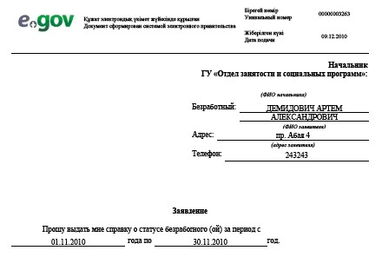
«Жұмыссыз аматтарға
анықтама беру» электрондық
мемлекеттік қызмет
Регламентіне
5 қосымша
Электрондық мемлекеттік қызмет оң жауабының шығыс нысаны (Жұмыссыз азаматтарға анықтама беру)
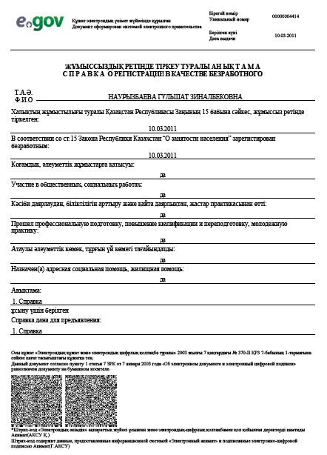
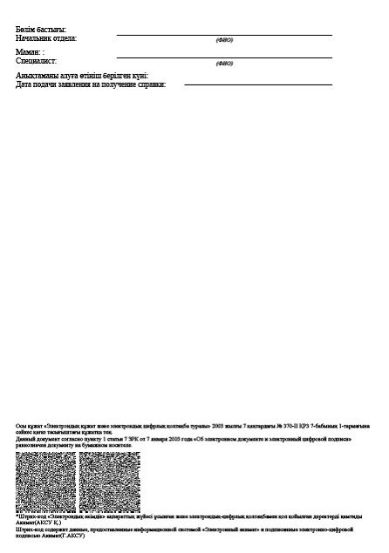
Тұтынушыға ұсынылатын хабарламалар
Хабарлама өтінішті орындау статусының өзгеру шамасына қарай ұсынылады. Хабарлама мәтінімен жазба «Хабарлама» бөлімінде «электрондықүкімет» порталындағы жеке кабинетте көрсетіледі, сондай-ақ ХҚКО БАЖ жіберіледі.
Электрондық мемлекеттік қызметке қарсы жауаптың (бас тарту)
шығыс нысаны
Бас тарту жауабының шығыс нысаны еркін түрде бас тартуды негіздеу мәтінімен хат түрінде ұсынылады.
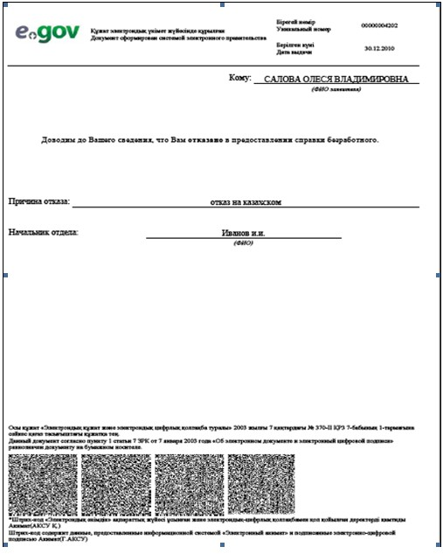
Петропавл қаласы
әкімдігінің
2012 жылғы 10 шілде № 1351
қаулысымен бекітілді
«Мемлекеттік атаулы әлеуметтік көмек тағайындау»
электрондық мемлекеттік қызмет регламенті 1. Жалпы ережелер
1. Электрондық мемлекеттік қызмет «Петропавл қаласының жұмыспен қамту және әлеуметтік бағдарламалар бөлімі» мемлекеттік мекемесімен, сонымен қатар www.e.gov.kz. мекен-жайы бойынша «электрондық үкімет» (бұдан әрі - Қызмет беруші) веб-порталы арқылы көрсетіледі.
2. Электрондық мемлекеттік қызмет «Жергілікті атқарушы органдармен көрсетілетін әлеуметтік қорғау саласындағы мемлекеттік қызмет стандарттарын бекіту туралы» Қазақстан Республикасы Үкіметінің 2011 жылғы 7 сәуірдегі № 394 қаулысымен бекітілген «Мемлекеттік атаулы әлеуметтік көмек тағайындау» мемлекеттік қызмет стандарты (бұдан әрі-Стандарт) негізінде әзірленді.
3. Көрсетілетін мемлекеттік қызмет нысаны: ішінара автоматтандырылған (медиа-алшақтықтары бар электрондық мемлекеттік қызмет).
4. Электрондық мемлекеттік қызмет көрсету түрі: транзакциялық қызмет.
5. Осы «Мемлекеттік атаулы әлеуметтік көмек тағайындау» регламентінде (бұдан әрі – Регламент) мынадай ұғымдар қолданылады:
1) ақпараттық жүйе (бұдан әрі - АЖ) – ақпараттық-бағдарламалық кешенді қолдана отырып ақпаратты сақтауға, өңдеуге, іздестіруге, таратуға, тасымалдауға және ұсынуға арналған жүйе;
2) ЖАО АЖ – жергілікті атқарушы органдардың ақпараттық жүйесі/жергілікті атқарушы орган қызметкерінің автоматтандырылған жұмыс орны бөлігінде, Қазақстан Республикасы «электронды үкімет» шлюзінің кіші жүйесі ретіндегі «Өңірлік шлюз» ақпарттық жүйесі;
3) жеке сәйкестендіру нөмірі (бұдан әрі - ЖСН) – жеке тұлға, оның ішінде жеке кәсіпкерлік түрінде өзінің қызметін жүзеге асыратын жеке кәсіпкер үшін қалыптастырылатын бірегей нөмір;
4) ҚФБ – құрылымдық-функционалдық бірліктер – бұл уәкілетті органдардың жуапты адамдары, белгілі бір сатыда электрондық қызмет көрсетуге қатысушы мемлекеттік органдардыңm құрылымдық бөлімшелері.
5) медиа-алшақтық – құжаттарды электрондық нысаннан қағаз немесе керісінше нысанға өзгерту қажет кезінде қызметтерді көрсету үдерісінде қағаз және электрондық құжат айналымының кезектесуі;
6) мемлекеттік мекеме (бұдан әрі - ЖАО) – тікелей электрондық қызметті көрсететін Петропавл қаласының жұмыспен қамту және әлеуметтік бағдарламалар бөлімі;
7) транзакциялық қызмет – электрондық цифрлық қолтаңбаны қолданумен өзара ақпарат алмасуды қажет етуші, тұтынушыларға электрондық ақпараттық ресурстарды ұсыну жөніндегі қызмет;
8) тұтынушы – жеке тұлғалар: Қазақстан Республикасының азаматтары, Қазақстан Республикасында тұрақты тұратын оралмандар, шетелдіктер, азаматтығы жоқ адамдар;
9) учаскелік комиссия - атаулы әлеуметтік көмек сұраған адамдардың (отбасылардың) материалдық жағдайына тексеру жүргізу үшін тиісті әкімшілік-аумақтық бірлік әкімдерінің шешімімен құрылатын арнаулы комиссия;
10) ҰКО АЖ - Қазақстан Республикасының ұлттық куәландырушы орталығының ақпараттық жүйесі;
11) «электрондық үкімет» шлюзі (бұдан әрі – ЭҮШ) электрондық қызметтерді іске асыру аясында «электрондық үкімет» ақпараттық жүйелерін біріктіруге арналған ақпараттық жүйе;
12) «электрондық үкіметтің» веб-порталы (бұдан әрі - ЭҮП) - нормативтік құқықтық база және электрондық мемлекеттік қызметтерді қоса, барлық шоғырланған үкіметтік ақпаратқа өзімен бірегей қолжетімділік терезені білдіретін ақпараттық жүйе;
13) «электрондық үкіметтің» өңірлік шлюзі (бұдан әрі – ЭҮӨШ) – ЖАО электрондық қызметтер көрсету үдерісіне қатысатын ЖАО ішкі жүйелері/кіші жүйелері және сыртқы ақпараттық жүйелердің арасында өзара ақпараттық әрекет етуді қамтамасыз етуші ақпараттық жүйе;
14) электрондық цифрлық қолтаңба (бұдан әрі - ЭЦҚ) - электрондық цифрлық қолтаңба құралдарымен құрылған және электрондық құжаттың дұрыстығын, оның тиістілігі мен мазмұнының өзгермейтіндігін растайтын электрондық цифрлық таңбалар жиынтығы;
15) электрондық мемлекеттік қызметтер – ақпараттық технологияларды пайдаланумен электрондық түрде көрсетілетін мемлекеттік қызметтер;
16) элект2рондық құжат – ақпарат электрондық-цифрлық түрде ұсынылған және электрондық цифрлық қолтаңбамен расталған құжат;
2. Электрондық мемлекеттік қызмет көрсету жөніндегі қызмет беруші әрекетінің тәртібі
6. Осы Регламенттің 2 қосымшасына сәйкес тікелей аталған электрондық мемлекеттік қызметті ұсынатын ЖАО ішінара автоматтандырылған электрондық мемлекеттік қызметін көрсетуде қызмет берушінің адымдық іс-әрекеттері мен шешімдері (1 сурет):
1) тұтынушы қызмет алу үшін өзімен бірге өтініш пен қажетті құжат түпнұсқаларымен ЖАО жүгінуі тиіс. ЖАО қызметкерімен тұтынушының өтініші мен қажетті құжаттарының дұрыстығын тексеру.
2) 1 үдеріс – ЖАО қызметкерімен ЖСН мен парольді электрондық мемлекеттік қызмет көрсету үшін ЖАО АЖ енгізу үдерісі (авторизациялау үдерісі);
3) 1 шарт – ЖСН және пароль арқылы ЖАО тіркелген қызметкер туралы деректердің түпнұсқалығын ЖАО АЖ тексеру;
4) 2 үдеріс – ЖАО қызметкерінің деректерінде бұзушылықтар болуына байланысты ЖАО АЖ авторизациялаудан бас тарту туралы хабарлама қалыптастыру;
5) 3 үдеріс – ЖАО қызметкерімен осы Регламентте көрсетілген қызметті таңдауы, қызмет көрсету үшін экранға сұрау салу нысанын шығаруы және оның құрылымы мен пішіндік талаптарын ескеріп, нысанды толтыру (мәліметтерді енгізу және сканерленген құжаттарды бекіту), сондай-ақ қол қою үшін ЖАО қызметкерімен ЭЦҚ тіркеу куәлігін таңдау;
6) 4 үдеріс – электрондық мемлекеттік қызмет көрсетуге сұранымның толтырылған нысанына ЖАО қызметкерінің ЭЦҚ арқылы қол қою (мәліметтерді енгізу, сканерленген құжаттарды бекіту);
7) 2 шарт – сәйкестендіру мәліметтерінің сәйкестілігін, (сұранымда көрсетілген ЖСН және ЭЦҚ тіркеу куәлігінде көрсетілген ЖСН) ЭЦҚ тіркеу куәлігінің әрекет ету мерзімін және ЖАО АЖ тіркеу куәлігінің шақыртылған (жойылған) тізімінде жоқтығын тексеру;
8) 5 үдеріс – ЖАО қызметкерінің ЭЦҚ тұпнұсқалығы расталмауына байланысты сұратылған мемлекеттік қызметтен бас тарту туралы хабарлама қалыптастыру;
9) 6 үдеріс – ЖАО қызметкерімен электрондық мемлекеттік қызметті өңдеу;
10) 7 үдеріс - ЖАО қызметкерімен электрондық мемлекеттік қызмет көрсету нәтижесін құру. Электрондық құжат ЖАО қызметкерінің ЭЦҚ пайдаланумен құрылады (мемлекеттік атаулы әлеуметтік көмекті тағайындау туралы хабарлама, немесе мемлекеттік қызмет көрсетуден бас тарту туралы дәлелді жауап).
11) 8 үдеріс – электрондық мемлекеттік қызмет нәтижесін ЖАО қызметкерімен қолма қол немесе тұтынушы электрондық поштасына жіберу арқылы беру.
7. Қызмет берушінің ЭҮП арқылы адымдық іс-әрекеттері мен шешімдері осы Регламенттің 2 қосымшасында келтірілген (2 сурет):
1) тұтынушы ЖСН мен пароль көмегімен ЭҮП тіркеуді жүзеге асырады (ЭҮП тіркелмеген тұтынушылар үшін жүзеге асырылады);
2) 1 үдеріс - тұтынушымен электрондық мемлекеттік қызмет алу үшін ЭҮП ЖСН мен парольді енгізу үдерісі (авторизациялау үдерісі);
3) 1 шарт – ЖСН және пароль арқылы тіркелген тұтынушылар туралы деректердің түпнұсқалығын ЭҮП тексеру;
4) 2 үдеріс – тұтынушының деректерінде бұзушылықтар болуына байланысты ЭҮП авторизациялаудан бас тарту туралы хабарлама қалыптастыру;
5) 3 үдеріс – тұтынушымен осы Регламентте көрсетілген қызметті таңдауы, қызмет көрсету үшін экранға сұрау салу нысанын шығаруы және оның құрылымы мен пішіндік талаптарын ескеріп, нысанды толтыру (мәліметтерді енгізу және сканерленген құжаттарды бекіту), сондай-ақ қол қою үшін тұтынушымен ЭЦҚ тіркеу куәлігін таңдау;
6) 4 үдеріс – электрондық мемлекеттік қызмет көрсетуге сұранымның толтырылған нысанына тұтынушының ЭЦҚ арқылы қол қою (мәліметтерді енгізу, сканерленген құжаттарды бекіту);
7) 2 шарт – сәйкестендіру мәліметтерінің сәйкестілігін, (сұранымда көрсетілген ЖСН және ЭЦҚ тіркеу куәлігінде көрсетілген ЖСН) ЭЦҚ тіркеу куәлігінің әрекет ету мерзімін және ЭҮП тіркеу куәлігінің шақыртылған (жойылған) тізімінде жоқтығын тексеру;
8) 5 үдеріс - тұтынушы ЭЦҚ тұпнұсқалығы расталмауына байланысты сұратылған электрондық мемлекеттік қызметтен бас тарту туралы хабарлама қалыптастыру;
9) 6 үдеріс – тұтынушы ЭЦҚ қол қойылған электрондық құжатты (тұтынушы сұрауын) ЭҮШ/ЭҮӨШ арқылы ЖАО АЖ жолдау және электрондық мемлекеттік қызметті ЖАО қызметкерімен өңдеу;
10) 7 үдеріс – ЖАО қызметкерімен электрондық мемлекеттік қызмет нәтижесін құру (мемлекеттік атаулы әлеуметтік көмекті тағайындау туралы хабарлама, немесе мемлекеттік қызмет көрсетуден бас тарту туралы дәлелді жауап). Электрондық құжат ЖАО қызметкерінің ЭЦҚ пайдаланумен құрылады және ЭҮП жеке кабинетке жіберіледі.
8. Осы Регламенттің 4, 5 қосымшаларында ЭҮП арқылы электрондық мемлекеттік қызмет алған жағдайда тұтынушыға ұсынылатын электрондық мемлекеттік қызметке толтырылған сұраным және өтініш нысанының экрандық нысаны келтірілген.
9. Алушымен электрондық мемлекеттік қызмет бойынша сұранымның орындалу статусын тексеру әдісі: «электрондық үкімет» порталы «Қызмет алу тарихы» бөлімінде, сондай-ақ ЖАО өтініш білдірген жағдайда.
10. Электрондық мемлекеттік қызмет көрсету туралы қажетті ақпарат пен консультацияны ЭҮП саll-орталығының телефоны: (1414) бойынша алуға болады.
3. Электрондық мемлекеттік қызмет көрсету үдерісіндегі өзара іс-әрекет тәртібін сипаттау
11. Мемлекеттік қызмет көрсету үдерісінде мынадай құрылымдық-функционалдық бірліктер қатысады (бұдан әрі- ҚФЕ):
1) ЖАО қызметкері.
12. Әкімшілік іс-әрекеттің (рәсімдер) реттілігі мен әрбір әкімшілік іс- әрекеттің орындалу мерзімін көрсетумен әрбір ҚФБ өзара іс әрекетін (рәсімдер) сипаттаудың мәтіндік кестесі осы Регламенттің 1 қосымшасында келтірілген.
13. Осы Регламенттің 2 қосымшасында (1, 2 сурет) мемлекеттік органдардың, мемлекеттік мекемелердің немесе немесе өзге ұйымдардың құрылымдың бөлімшелерінің, осы Регламенттің 2 тармағында көрсетілген олардың сипаттамаларына сәйкес, іс-әрекеттерінің (электрондық мемлекеттік қызмет көрсету үдерісінде) логикалық реттілігі арасындағы өзара байланысын сипаттаушы диаграммалар көрсетілген.
14. Осы Регламенттің 5 қосымшасында үлгі нысандары келтірілген, оларға сәйкес электрондық мемлекеттік қызмет көрсету нәтижесі ұсынылуы тиіс.
15. Тұтынушыларға электрондық мемлекеттік қызмет көрсету нәтижелері осы Регламенттің 3 қосымшасына сәйкес сапа және қолжетімділік көрсеткіштерімен өлшенеді.
16. Тұтынушыларға электрондық мемлекеттік қызмет көрсету үдерісіне қойылатын талаптар:
1) адамдардың конституциялық құқықтары мен бостандығын сақтау;
2) қызметтік міндетін орындауда заңдылықты сақтау;
3) сыпайылық;
4) толық және нақты ақпарат ұсыну;
5) жеке және заңды тұлғалар құжаттарының қорғалуы және құпиялығы.
17. Электрондық мемлекеттік қызмет көрсетудің техникалық шарттары: Интернетке шығу, ЖСН болуы, ЭҮП авторизациялау, пайдаланушыда ЭЦҚ болуы.
«Мемлекеттік атаулы әлеуметтік
көмек тағайындау» электрондық
мемлекеттік қызмет
Регламентіне
1 қосымша
1 кесте. ЖАО арқылы іс-әрекеттерді сипаттау
- Негізгі процестің іс-әрекеті (жұмыс барысы, ағыны)
1 | Іс-әрекеттің (жұмыс барысының, ағынының) № | 1 | 2 | 3
2 | ҚФБ, АЖ атауы | ЖАО | ЖАО АЖ | ЭҮӨШ /ЭҮШ
3 | Іс-әрекеттің (процестің, рәсімнің, операцияның) атауы және оның сипаттамасы | Тұтынушы өтініші мен құжаттары  ның түпнұсқалығын тексеру, ЖАО АЖ мәліметтер  ді енгізу | Электрондық мемлекеттік қызмет көрсетуге ЖАО қызметкеріне авторизация жүргізу және сұраным нысанын толтыру | Тұтынушы туралы мәліметтер алу үшін ОМО АЖ сұранымдар жолдау
4 | Аяқтау нысаны (деректер, құжат, ұйымдастыру-  өкімдік шешім) | Қызмет алуға өтініш пен құжаттар қабылдау | Өтінішке нөмір белгілеумен сұраным тіркеу | Сұраным жолдау
5 | Орындау мерзімдері | 15 минуттан артық емес | 1 минуттан артық емес. | 1 минуттан артық емес.
6 | Келесі іс-әрекеттің нөмірі | 2 | 3 | 4
- Негізгі процестің іс-әрекеті (жұмыс барысы, ағыны)
1 | Іс-әрекеттің (жұмыс барысының, ағынының) № | 4 | 5 | 6
2 | ҚФБ, АЖ атауы | ЖАО | ЖАО АЖ | ЭҮӨШ /ЭҮШ
3 | Іс-әрекеттің (процестің, рәсімнің, операцияның) атауы және оның сипаттамасы | Сұранымды орындау. Мемлекеттік атаулы әлеуметтік көмек тағайындау туралы шешім қабылдау | Шығыс құжатын құру | -
4 | Аяқтау нысаны (деректер, құжат, ұйымдастыру-өкімдік шешім) | Мемлекеттік атаулы әлеуметтік көмек тағайындау, немесе негізделген бас тарту туралы хабарландыруды құру | Жүйеде шығыс құжатын құру | -
5 | Орындау мерзімдері | 10 күнтізбелік күні ішінде; тұрғылықты жері бойынша селолық округ әкімі-отыз күнтізбелік күннен кешіктірмей | 1 минуттан артық емес. | -
6 | Келесі іс-әрекеттің нөмірі | 5 | 6 | 7
- Негізгі процестің іс-әрекеті (жұмыс барысы, ағыны)
1 | Іс-әрекеттің (жұмыс барысының, ағынының) № | 7 | 8 | 9
2 | ҚФБ, АЖ атауы | ЖАО | ЖАО АЖ | ЭҮӨШ /ЭҮШ
3 | Іс-әрекеттің  (процестің, рәсімнің, операцияның) атауы және оның сипаттамасы | Шығыс құжатын құру | ЖАО қызметкерінің ЭЦҚ шығыс құжатына қол қоюы | -
4 | Аяқтау нысаны (деректер, құжат, ұйымдастыру-өкімдік шешім) | ЖАО қызметкерімен электрондық мемлекеттік қызмет нәтижесін қолма қол немесе тұтынушы электрондық поштасына жіберу арқылы беру. | ЖАО қызметкерінің ЭЦҚ қол қойылған шығыс құжаты | -
5 | Орындау мерзімдері | 1 минуттан артық емес | 1 минуттан артық емес | -
6 | Келесі іс-әрекеттің нөмірі | 8 | 9 | -
- кесте. ЭҮП арқылы іс-әрекеттерді сипаттау
- Негізгі процестің іс-әрекеті (жұмыс барысы, ағыны)
1 | Іс-әрекеттің (жұмыс барысының, ағынының) № | 1 | 2 | 3 | 4
2 | ҚФБ, АЖ атауы | ЭҮП | ЭҮӨШ (ЭҮШ) | ЖАО АЖ | ЖАО
3 | Іс-әрекеттің (процестің, рәсімнің, операцияның) атауы және оның сипаттамасы | ЭҮП тұтынушыға авторизация жүргізу, сұраным нысанын толтыру. Электрондық мемлекеттік қызмет алу үшін енгізілген мәліметтер  дің дұрыстығын тексеру. | ЖАО АЖ-не сұраным жолдау (енгізілген мәлімет тердің дұрысты ғы жағдайында) | Өтінішке нөмір белгілеу (енгізілген мәлімет тердің дұрыс  тығы жағда  йында) | Өтінішті орындауға қабылдау (енгізілген мәлімет тердің дұрысты ғы жағдайында)
4 | Аяқтау нысаны (деректер, құжат, ұйымдастыру-  өкімдік шешім) | Сұраным жасау туралы хабарлама көрсету немесе сұратылған электрондық мемлекеттік қызметтен бас тарту туралы хабарлама жасау | Сұраным ды жолдау (енгізілген мәлімет тердің дұрысты ғыжағдайында) | ЭҮП хабарла  маны жолдау (енгізілген мәлімет тердің дұрысты  ғы жағдайын да) | Жұмысқа қабылдау (енгізілген мәлімет тердің дұрыстығы жағдайында)
5 | Орындау мерзімдері | 1 минуттан артық емес. | 1 минут  тан артық емес. | 1 минуттан артық емес. | 15 минуттан артық емес.
6 | Келесі іс-әрекеттің нөмірі | 2 | 3 | 4 | 5
- Негізгі процестің іс-әрекеті (жұмыс барысы, ағыны)
1 | Іс-әрекеттің (жұмыс барысының, ағынының) № | 5 | 6 | 7 | 8
2 | ҚФБ, АЖ атауы | ЖАО | ЖАО АЖ | ЭҮӨШ (ЭҮШ) | ЭҮП
3 | Іс-әрекеттің (процестің, рәсімнің, операцияның) атауы және оның сипаттамасы | Сұранымды орындау. Мемлекеттік атаулы әлеуметтік көмек тағайындау туралы шешім қабылдау | Шығыс құжа  тын құу | ҮЭП «жұмыс  та» статусын ауыстыру туралы хабар  лама жолдау | «Жұмыс  та» стату  сын көрсету
4 | Аяқтау нысаны (деректер, құжат, ұйымдастыру-өкімдік шешім) | Хабарлама немесе негізделген бас тарту құру | Жүйе  де шығыс құжа  тын құру | Жолдау. | Статус  ты көрсету
5 | Орындау мерзімдері | 10 күнтізбелік күн ішінде | 1 минуттан артық емес | 1 минуттан артық емес | 1 минут  тан артық емес
6 | Келесі іс-әрекеттің нөмірі | 6 | 7 | 8 | 9
3) Негізгі процестің іс-әрекеті (жұмыс барысы, ағыны)
1 | Іс-әрекеттің (жұмыс барысының, ағынының) № | 9 | 10 | 11 | 12
2 | ҚФБ, АЖ атауы | ЖАО | ЖАО АЖ | ЭҮӨШ (ЭҮШ) | ЭҮП
3 | Іс-әрекеттің (процестің, рәсімнің, операцияның) атауы және оның сипаттамасы | Шығыс құжа  тын құру. | ЖАО қызметкерінің ЭЦҚ шығыс құжатына қол қоюы. ЭҮП қызмет көрсету статусын ауыстыру туралы хабарлама жасау | ЭҮП шығыс құжатты шығару статусы  на ауыстыру туралы хабар  лама жолдау | Шығыс құжатын көру мүмкіндігі мен қызмет көрсетуді аяқтау туралы хабарлама көрсету.
4 | Аяқтау нысаны (деректер, құжат, ұйымдастыру-өкімдік шешім) | Қол қойылған шығыс құжа  ты | ЭҮП шығыс құжатымен хабарлама жіберу | Жолдау. | Шығыс құжатын көрсету
5 | Орындау мерзімдері | 1 минуттан артық емес | 1 минуттан артық емес | 1 минуттан артық емес | 1 минуттан артық емес
6 | Келесі іс-әрекеттің нөмірі | 10 | 11 | 12 | -
Ескерту:
Аталған кестеде аяқталу нысаны, электрондық мемлекеттік қызмет көрсетудің технологиялық тізбе процесінде орындалу мерзімі мен келесі іс-әрекеттердің нөмірін көрсетумен ЭҮП, АЖ және барлық ҚФБ іс-әрекеттері (функциялар, рәсімдер, операциялар) көрсетілген.
«Мемлекеттік атаулы әлеуметтік
көмек тағайындау» электрондық
мемлекеттік қызмет
Регламентіне
2 қосымша
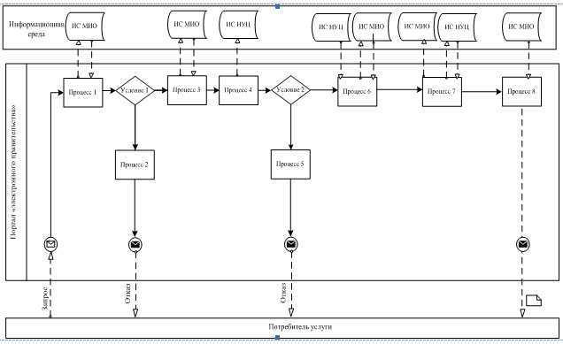
1 сурет. ЖАО АЖ арқылы «ішінара автоматтандырылған» электрондық мемлекеттік қызмет көрсету кезіндегі функционалдық өзара іс-әрекет диаграммасы
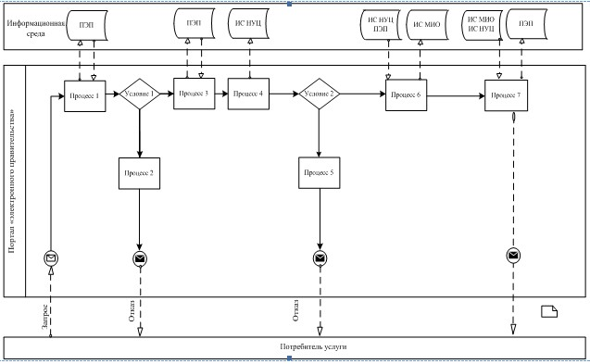
2 сурет. ЭҮП арқылы «ішінара автоматтандырылған» электрондық мемлекеттік қызмет көрсету кезіндегі функционалдық өзара іс-әрекет диаграммасы
Кесте. Шарты белгілер
Бастапқы хабарлама
Соңғы хабарлама
Аралық хабарлама
Соңғы қарапайым оқиғалар
Қате
Оқиға –таймерлер
Ақпараттық жүйе
Процесс
Шарт
Хабарлама ағыны
Басқару ағыны
Соңында тұтынушыға ұсынылатын электрондық құжат
Ескерту:
Диаграмманы үлгілік ресімдеу бизнес-процесті өңдеу үшін пайдаланылатын BPMN 1.2 графикалық нотацияларында келтірілген. BPMN-де өңдеу графикалық элементтің көп санды емес диаграммалары арқылы жүзеге асырылады. Бұл тұтынушыларға процесс логикасын тез түсінуге көмектеседі. Элементтердің төрт негізгі санатын көрсетеді:
басқару ағынының объектілері: оқиға, іс-әрекет және логикалық операторлар;
жалғастырушы объектілер: басқару ағыны, хабарлама және ассоциациялар ағыны;
рөлдер: пулдер мен жолдар;
артефактілер: мәліметтер, топтар және мәтіндік аңдатпа.
Осы төрт санат элементтері бизнес процестердің диаграммаларын құруға мүмкіндік береді. Модель ерекшелігі айқындығын арттыру үшін спецификация «Ескерту» бөлімінде келтірілуі тиіс басқару ағыны объектілерінің жаңа үлгілері мен артефактілерін құруға мүмкіндік береді.
«Мемлекеттік атаулы әлеуметтік
көмек тағайындау» электрондық
мемлекеттік қызмет
Регламентіне
3 қосымша
«Сапа» және «қолжетімділік» электрондық мемлекеттік қызмет көрсеткіштерін анықтау үшін сауалнама нысаны ____________________________________________________________
(қызмет атауы)
1. Сіз электрондық мемлекеттік қызмет процессі мен нәтиже сапасына қанағаттанасыз ба?
1) қанағаттанарлықсыз;
2) жартылай қатағаттанарлық;
3) қанағаттанарлық.
2. Сіз электрондық мемлекеттік қызмет көрсету тәртібі туралы ақпарат сапасына қанағаттанасыз ба?
1) қанағаттанарлықсыз;
2) жартылай қатағаттанарлық;
3) қанағаттанарлық.
«Мемлекеттік атаулы әлеуметтік
көмек тағайындау» электрондық
мемлекеттік қызмет
Регламентіне
4 қосымша
Электрондық мемлекеттік қызметке өтініштің экрандық нысаны
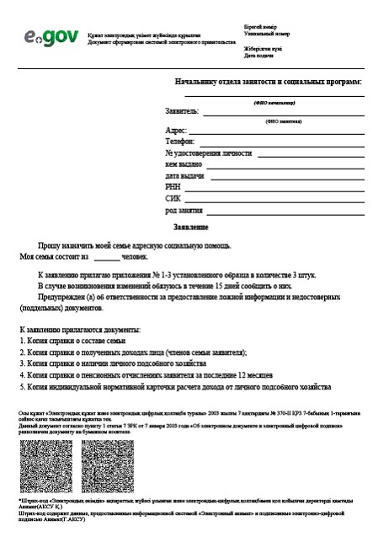
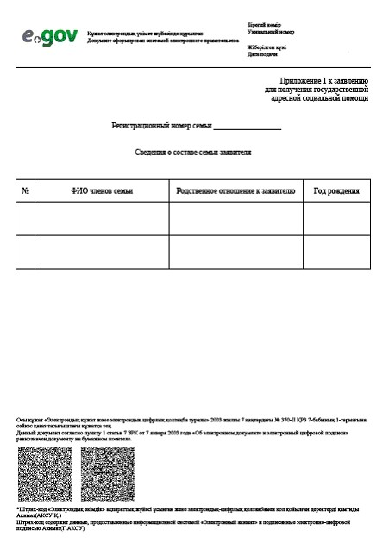
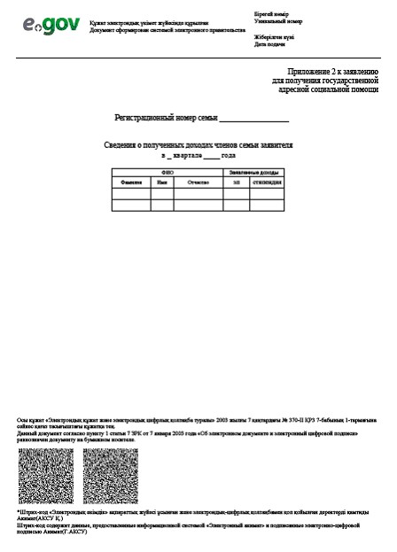
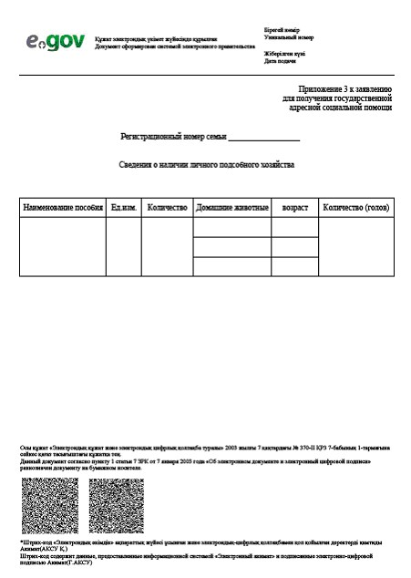
«Мемлекеттік атаулы әлеуметтік
көмек тағайындау» электрондық
мемлекеттік қызмет
Регламентіне
5 қосымша
Тұтынушыға ұсынылатын электрондық мемлекеттік қызмет оң жауабының шығыс нысаны (мемлекеттік атаулы әлеуметтік көмекті тағайындау туралы хабарлама)
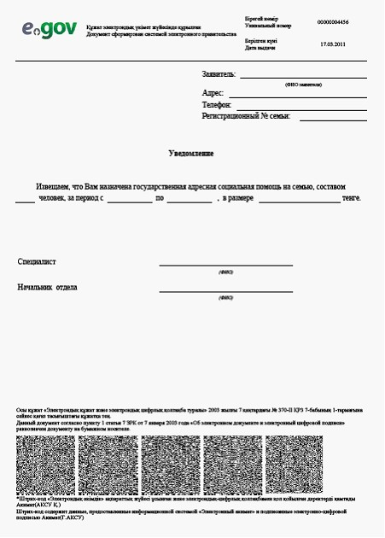
Тұтынушыға ұсынылатын хабарламалар
Хабарламалар өтінішті орындау статусының өзгеруіне қарай немесе қызмет көрсету мерзімін ұзарту жағдайында ұсынылады. Хабарлама мәтінімен еркін жол «Электрондық үкімет» порталындағы жеке кабинетте «Хабарлама» бөлімінде көрсетіледі.
Тұтынушыға ұсынылатын электрондық мемлекеттік қызметке қарсы жауаптың (бас тарту) шығыс нысаны
Қарсы жауаптың шығыс нысаны комиссия қорытындысын құруда бас тартуды негіздеу мәтінімен хат түрінде еркін нысанда ұсынылады.
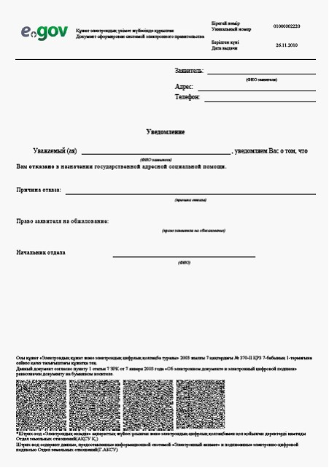
Петропавл қаласы
әкімдігінің
2012 жылғы 10 ш3лде № 1351
қаулысымен бекітілді
«Үйде оқытылатын және тәрбиеленетін мүгедек балаларды материалдық қамтамасыз ету үшін құжаттар ресімдеу» электрондық мемлекеттік қызмет регламенті 1. Жалпы ережелер
1. Мемлекеттік қызмет «Петропавл қаласының жұмыспен қамту және әлеуметтік бағдарламалар бөлімі» мемлекеттік мекемесімен, сонымен қатар www.e.gov.kz. мекен-жайы бойынша «электрондық үкімет» (бұдан әрі - Қызмет беруші) веб-порталы арқылы көрсетіледі.
2. Осы Регламент «Жергілікті атқарушы органдармен көрсетілетін әлеуметтік қорғау саласындағы мемлекеттік қызмет стандарттарын бекіту туралы» Қазақстан Республикасы Үкіметінің 2011 жылғы 7 сәуірдегі № 394 қаулысымен бекітілген «Үйде оқытылатын және тәрбиеленетін мүгедек балаларды материалдық қамтамасыз ету үшін құжаттар ресімдеу» мемлекеттік қызмет стандарты (бұдан әрі - Стандарт) негізінде көрсетіледі.
3. Көрсетілетін мемлекеттік қызмет нысаны: ішінара автоматтандырылған (медиа-алшақтықтары бар электрондық мемлекеттік қызмет).
4. Электрондық мемлекеттік қызмет көрсету түрі: транзакциялық.
5. Осы «Үйде оқытылатын және тәрбиеленетін мүгедек балаларды материалдық қамтамасыз ету үшін құжаттар ресімдеу» регламентінде (бұдан әрі – Регламент) мынадай ұғымдар қолданылады:
1) ақпараттық жүйе (бұдан әрі - АЖ) – ақпараттық-бағдарламалық кешенді қолдана отырып ақпаратты сақтауға, өңдеуге, іздестіруге, таратуға, тасымалдауға және ұсынуға арналған жүйе;
2) ЖАО АЖ – жергілікті атқарушы органдардың ақпараттық жүйесі/жергілікті атқарушы орган қызметкерінің автоматтандырылған жұмыс орны бөлігінде, Қазақстан Республикасы «электронды үкімет» шлюзінің кіші жүйесі ретіндегі «Өңірлік шлюз» ақпарттық жүйесі;
3) жеке сәйкестендіру нөмірі (бұдан әрі - ЖСН) – жеке тұлға, оның ішінде жеке кәсіпкерлік түрінде өзінің қызметін жүзеге асыратын жеке кәсіпкер үшін қалыптастырылатын бірегей нөмір;
4) ҚФБ – құрылымдық-функционалдық бірліктер – бұл уәкілетті органдардың жуапты адамдары, белгілі бір сатыда электрондық қызмет көрсетуге қатысушы мемлекеттік органдардың құрылымдық бөлімшелері.
5) медиа-алшақтық – құжаттарды электрондық нысаннан қағаз немесе керісінше нысанға өзгерту қажет кезінде қызметтерді көрсету үдерісінде қағаз және электрондық құжат айналымының кезектесуі;
6) мемлекеттік мекеме (бұдан әрі - ЖАО) – тікелей электрондық қызметті көрсететін Петропавл қаласының жұмыспен қамту және әлеуметтік бағдарламалар бөлімі;
7) транзакциялық қызмет – электрондық цифрлық қолтаңбаны қолданумен өзара ақпарат алмасуды қажет етуші, тұтынушыларға электрондық ақпараттық ресурстарды ұсыну жөніндегі қызмет;
8) тұтынушы – жеке тұлғалар: Қазақстан Республикасының азаматтары, Қазақстан Республикасында тұрақты тұратын оралмандар, шетелдіктер, азаматтығы жоқ адамдар;
9) ҰКО АЖ - Қазақстан Республикасының ұлттық куәландырушы орталығының ақпараттық жүйесі.
10) электрондық құжат – ақпарат электрондық-цифрлық түрде ұсынылған және электрондық цифрлық қолтаңбамен расталған құжат;
11) электрондық цифрлық қолтаңба (бұдан әрі - ЭЦҚ) - электрондық цифрлық қолтаңба құралдарымен құрылған және электрондық құжаттың дұрыстығын, оның тиістілігі мен мазмұнының өзгермейтіндігін растайтын электрондық цифрлық таңбалар жиынтығы;
12) электрондық мемлекеттік қызметтер – ақпараттық технологияларды пайдаланумен электрондық түрде көрсетілетін мемлекеттік қызметтер;
13) «электрондық үкіметтің» өңірлік шлюзі (бұдан әрі – ЭҮӨШ) – ЖАО электрондық қызметтер көрсету үдерісіне қатысатын ЖАО ішкі жүйелері/кіші жүйелері және сыртқы ақпараттық жүйелердің арасында өзара ақпараттық әрекет етуді қамтамасыз етуші ақпараттық жүйе;
14) «электрондық үкімет» шлюзі (бұдан әрі – ЭҮШ) электрондық қызметтерді іске асыру аясында «электрондық үкімет» ақпараттық жүйелерін біріктіруге арналған ақпараттық жүйе;
15) «электрондық үкіметтің» веб-порталы (бұдан әрі - ЭҮП) - нормативтік құқықтық база және электрондық мемлекеттік қызметтерді қоса, барлық шоғырланған үкіметтік ақпаратқа өзімен бірегей қолжетімділік терезені білдіретін ақпараттық жүйе;
2. Электрондық мемлекеттік қызмет көрсету жөніндегі қызмет беруші әрекетінің тәртібі
6. Осы Регламенттің 2 қосымшасына сәйкес тікелей аталған электрондық қызметті ұсынатын ЖАО ішінара автоматтандырылған мемлекеттік қызметін көрсетуде қызмет берушінің адымдық іс-әрекеттері мен шешімдері (1 сурет):
1) 1 үдеріс – ЖАО қызметкерімен ЖСН мен парольді электрондық мемлекеттік қызмет көрсету үшін ЖАО АЖ енгізу үдерісі (авторизациялау үдерісі);
2) 1 шарт – ЖСН және пароль арқылы ЖАО тіркелген қызметкер туралы деректердің түпнұсқалығын ЖАО АЖ тексеру;
3) 2 үдеріс – ЖАО қызметкерінің деректерінде бұзушылықтар болуына байланысты ЖАО АЖ авторизациялаудан бас тарту туралы хабарлама қалыптастыру;
4) 3 үдеріс – ЖАО қызметкерімен осы Регламентте көрсетілген қызметті таңдауы, қызмет көрсету үшін экранға сұрау салу нысанын шығаруы және оның құрылымы мен пішіндік талаптарын ескеріп, нысанды толтыру (мәліметтерді енгізу және сканерленген құжаттарды бекіту), сондай-ақ қол қою үшін ЖАО қызметкерімен ЭЦҚ тіркеу куәлігін таңдау;
5) 4 үдеріс – электрондық мемлекеттік қызмет көрсетуге сұранымның толтырылған нысанына ЖАО қызметкерінің ЭЦҚ арқылы қол қою (мәліметтерді енгізу, сканерленген құжаттарды бекіту);
6) 2 шарт – сәйкестендіру мәліметтерінің сәйкестілігін, (сұранымда көрсетілген ЖСН және ЭЦҚ тіркеу куәлігінде көрсетілген ЖСН) ЭЦҚ тіркеу куәлігінің әрекет ету мерзімін және ЖАО АЖ тіркеу куәлігінің шақыртылған (жойылған) тізімінде жоқтығын тексеру;
7) 5 үдеріс – ЖАО қызметкерінің ЭЦҚ түпнұсқалығы расталмауына байланысты сұратылған мемлекеттік қызметтен бас тарту туралы хабарлама қалыптастыру;
8) 6 үдеріс – ЖАО қызметкерімен электрондық мемлекеттік қызметті өңдеу;
9) 7 үдеріс - ЖАО қызметкерімен электрондық мемлекеттік қызмет көрсету нәтижесін құру (үйде оқытылатын және тәрбиеленетін мүгедек балаларды материалдық қамтамасыз ету үшін құжаттар ресімдеу туралы хабарлама немесе мемлекеттік қызмет ұсынудан бас тарту туралы дәлелді жауап). Электрондық құжат ЖАО қызметкерінің ЭЦҚ пайдаланумен құрылады.
10) 8 үдеріс – электрондық мемлекеттік қызмет нәтижесін ЖАО қызметкерімен қолма қол немесе тұтынушы электрондық поштасына жіберу арқылы беру.
7. Қызмет берушінің ЭҮП арқылы адымдық іс-әрекеттері мен шешімдері осы Регламенттің 2 қосымшасында келтірілген (2 сурет):
1) тұтынушы ЖСН мен пароль көмегімен ЭҮП тіркеуді жүзеге асырады (ЭҮП тіркелмеген тұтынушылар үшін жүзеге асырылады);
2) 1 үдеріс - тұтынушымен электрондық мемлекеттік қызмет алу үшін ЭҮП ЖСН мен парольді енгізу үдерісі (авторизациялау үдерісі);
3) 1 шарт – ЖСН және пароль арқылы тіркелген тұтынушылар туралы ЭҮП деректер түпнұсқалығын тексеру;
4) 2 үдеріс – тұтынушы мәліметтерінде бұзушылықтардың болуына байланысты авторизация жүргізуде ЭҮП бас тарту туралы хабарлама қалыптастыру;
5) 3 үдеріс – тұтынушымен осы Регламентте көрсетілген қызметті таңдауы, қызмет көрсету үшін экранға сұрау салу нысанын шығаруы және оның құрылымы мен пішіндік талаптарын ескеріп, нысанды толтыру (мәліметтерді енгізу және сканерленген құжаттарды бекіту), сондай-ақ қол қою үшін тұтынушымен ЭЦҚ тіркеу куәлігін таңдау;
6) 4 үдеріс – электрондық мемлекеттік қызмет көрсетуге сұранымның толтырылған нысанына тұтынушының ЭЦҚ арқылы қол қою (мәліметтерді енгізу, сканерленген құжаттарды бекіту);
7) 2 шарт – сәйкестендіру мәліметтерінің сәйкестілігін, (сұранымда көрсетілген ЖСН және ЭЦҚ тіркеу куәлігінде көрсетілген ЖСН) ЭЦҚ тіркеу куәлігінің әрекет ету мерзімін және ЭҮП тіркеу куәлігінің шақыртылған (жойылған) тізімінде жоқтығын тексеру;
8) 5 үдеріс - тұтынушының ЭЦҚ тұпнұсқалығы расталмауына байланысты сұратылған электрондық мемлекеттік қызметтен бас тарту туралы хабарлама қалыптастыру;
9) 6 үдеріс – тұтынушы ЭЦҚ қол қойылған электрондық құжатты (тұтынушы сұрауын) ЭҮШ/ЭҮӨШ арқылы ЖАО АЖ жолдау және электрондық мемлекеттік қызметті ЖАО қызметкерімен өңдеу;
10) 7 үдеріс – ЖАО қызметкерімен электрондық мемлекеттік қызмет нәтижесін құру (үйде оқытылатын және тәрбиеленетін мүгедек балаларды материалдық қамтамасыз ету үшін құжаттар ресімдеу туралы хабарлама немесе мемлекеттік қызмет ұсынудан бас тарту туралы дәлелді жауап). Электрондық құжат ЖАО қызметкерінің ЭЦҚ пайдаланумен құрылады және ЭҮП жеке кабинетке жіберіледі.
8. Осы Регламенттің 4,5 қосымшаларында ЭҮП арқылы электрондық мемлекеттік қызмет алған жағдайда тұтынушыға ұсынылатын электрондық мемлекеттік қызметке толтырылған сұраным және өтініш нысанының экрандық нысаны келтірілген.
9. Алушымен электрондық мемлекеттік қызмет бойынша сұранымның орындалу статусын тексеру әдісі: «электрондық үкімет» порталы «Қызмет алу тарихы» бөлімінде, сондай-ақ уәкілетті органға өтініш білдіргенде.
10. Электрондық мемлекеттік қызмет көрсету туралы қажетті ақпарат пен консультацияны ЭҮП саll-орталығының телефоны: (1414) бойынша алуға болады.
3. Электрондық мемлекеттік қызмет көрсету процесіндегі өзара іс-әрекет тәртібін сипаттау
11. Мемлекеттік қызмет көрсету процесіне мынадай құрылымдық-функционалдық бірліктер қатысады (бұдан әрі - ҚФЕ):
1)ЖАО қызметкері;
12. Әкімшілік іс-әрекеттің (рәсімдер) реттілігі мен әрбір әкімшілік іс-әрекеттің орындалу мерзімін көрсетумен әрбір ҚФБ өзара іс-әрекетін (рәсімдер) сипаттаудың мәтіндік кестесі осы Регламенттің 1 қосымшасында келтірілген.
13. Осы Регламенттің 2 қосымшасында (1, 2 сурет) мемлекеттік органдардың, мемлекеттік мекемелердің немесе немесе өзге ұйымдардың құрылымдың бөлімшелерінің, осы Регламенттің 2 тармағында көрсетілген олардың сипаттамаларына сәйкес, іс-әрекеттерінің (электрондық мемлекеттік қызмет көрсету үдерісінде) логикалық реттілігі арасындағы өзара байланысын сипаттаушы диаграммалар көрсетілген.
14. Осы Регламенттің 5 қосымшасында үлгі нысандары келтірілген, оларға сәйкес электрондық мемлекеттік қызмет көрсету нәтижесі ұсынылуы тиіс.
15. Тұтынушыларға электрондық мемлекеттік қызмет көрсету нәтижелері осы Регламенттің 3 қосымшасына сәйкес сапа және қолжетімділік көрсеткіштерімен өлшенеді;
16. Тұтынушымен электрондық мемлекеттік қызмет көрсету үдерісіне қойылатын талаптар:
1) адамдардың конституциялық құқықтары мен бостандығын сақтау;
2) қызметтік міндетін орындауда заңдылықты сақтау;
3) сыпайылық;
4) толық және нақты ақпарат ұсыну;
5) жеке және заңды тұлғалар құжаттарының қорғалуы және құпиялығы.
17. Электрондық мемлекеттік қызмет көрсетудің техникалық шарттары: Интернетке шығу, ЖСН болуы, ЭҮП авторизациялау, пайдаланушыда ЭЦҚ болуы.
«Үйде оқытылатын және тәрбиеленетін
мүгедек балаларды
материалдық қамтамасыз
ету үшін құжаттар ресімдеу»
электрондық мемлекеттік қызмет
Регламентіне
1 қосымша
1 кесте. ЖАО арқылы іс-әрекеттерді сипаттау
- Негізгі процестің іс-әрекеті (жұмыс барысы, ағыны)
1 | Іс-әрекеттің (жұмыс барысының, ағынының) № | 1 | 2 | 3
2 | ҚФБ, АЖ атауы | ЖАО | ЖАО АЖ | ЭҮӨШ /ЭҮШ
3 | Іс-әрекеттің(процестің, рәсімнің, операцияның) атауы және оның сипаттамасы | Тұтынушы өтініші мен құжаттарының түпнұсқалығын тексеру, ЖАО АЖ мәліметтерді енгізу | Электрондық мемлекеттік қызмет көрсетуге ЖАО қызметкеріне авторизация жүргізу және сұраным нысанын толтыру | Тұтынушы туралы мәліметтер алу үшін ОМО АЖ сұранымдар жолдау
4 | Аяқтау нысаны (деректер, құжат, ұйымдастыру-өкімдік шешім) | Қызмет алуға өтініш пен құжаттар қабылдау | Өтінішке нөмір белгілеумен сұрауды тіркеу | Сұраным жолдау
5 | Орындау мерзімдері | 15 минуттан артық емес | 1 минуттан артық емес. | 1 минуттан артық емес.
6 | Келесі іс-әрекеттің нөмірі | 2 | 3 | 4
- Негізгі процестің іс-әрекеті (жұмыс барысы, ағыны)
1 | Іс-әрекеттің (жұмыс барысының, ағынының) № | 4 | 5 | 6
2 | ҚФБ, АЖ атауы | ЖАО | ЖАО АЖ | ЭҮӨШ /ЭҮШ
3 | Іс-әрекеттің  (процестің, рәсімнің, операцияның) атауы және оның сипаттамасы | Сұранымды орындау. Үйде оқытылатын және тәрбиеленетін мүгедек балаларды материалдық қамтамасыз ету үшін құжаттар ресімдеу туралы шешім қабылдау | Шығыс құжатын құру | -
4 | Аяқтау нысаны (деректер, құжат, ұйымдастыру-өкімдік шешім) | Үйде оқытылатын және тәрбиеленетін мүгедек балаларды материалдық қамтамасыз ету үшін құжаттар ресімдеу немесе негізделген бас тарту туралы хабарландыру құру | Жүйеде шығыс құжатын құру | -
5 | Орындау мерзімдері | 10 жұмыс күні ішінде | 1 минуттан артық емес.
6 | Келесі іс-әрекеттің нөмірі | 6 | 7 | 8
- Негізгі процестің іс-әрекеті (жұмыс барысы, ағыны)
1 | Іс-әрекеттің (жұмыс барысының, ағынының) № | 7 | 8 | 9
2 | ҚФБ, АЖ атауы | ЖАО | ЖАО АЖ | ЭҮӨШ /ЭҮШ
3 | Іс-әрекеттің (процестің, рәсімнің, операцияның) атауы және оның сипаттамасы | Шығыс құжатын құру | ЖАО қызметкері  нің ЭЦҚ шығыс құжатына қол қоюы | -
4 | Аяқтау нысаны (деректер, құжат, ұйымдастыру-  өкімдік шешім) | ЖАО қызметкерімен электрондық мемлекеттік қызмет нәтижесін қолма қол немесе тұтынушы электрондық поштасына жіберу арқылы беру. | ЖАО қызметкері  нің ЭЦҚ қол қойылған шығыс құжаты | -
5 | Орындау мерзімдері | Электрондық поштаға жібергенде 1 минуттан артық емес | 1 минуттан артық емес. | -
6 | Келесі іс-әрекеттің нөмірі | 8 | 9 | -
- кесте. ЭҮП арқылы іс-әрекеттерді сипаттау
- Негізгі процестің іс-әрекеті (жұмыс барысы, ағыны)
1 | Іс-әрекеттің (жұмыс барысы  ның, ағынының) № | 1 | 2 | 3 | 4
2 | ҚФБ, АЖ атауы | ЭҮП | ЭҮӨШ (ЭҮШ) | ЖАО АЖ | ЖАО
3 | Іс-әрекеттің (процес  тің, рәсімнің, операция  ның) атауы және оның сипаттамасы | ЭҮП тұтынушыға авторизация жүргізу, сұраным нысанын толтыру. Электрондық мемлекеттік қызмет алу үшін енгізілген мәліметтердің дұрыстығын тексеру. | ЖАО АЖ сұраным жолдау (енгізілген мәліметтердің дұрыстығы жағда  йында) | Өтінішке нөмір белгілеу (енгізі  лген мәлімет  тердің дұрыстығы жағдайын  да) | Өтінішті орындауға қабылдау (енгізілген мәлімет  тердің дұрыстығы жағдайында)
4 | Аяқтау нысаны (деректер, құжат, ұйымдастыру-өкім  дік шешім) | Сұраным жасау туралы хабарлама көрсету немесе сұратылған электрондық мемлекеттік қызметтен бас тарту туралы хабарлама жасау | Сұраным ды жолдау (енгізілген мәліметтердің дұрыстығы жағда  йында) | ЭҮП хабарламаны жолдау (енгізі  лген мәлімет  тердің дұрыстығы жағдайын  да) | Жұмысқа қабылдау (енгізілген мәлімет  тердің дұрыстығы жағдайында)
5 | Орындау мерзім  дері | 1 минуттан артық емес. | 1 минут  тан артық емес. | 1 минуттан артық емес. | 15 минуттан артық емес.
6 | Келесі іс-әрекеттің нөмірі | 2 | 3 | 4 | 5
- Негізгі процестің іс-әрекеті (жұмыс барысы, ағыны)
1 | Іс-әрекеттің (жұмыс барысының, ағынының) № | 5 | 6 | 7 | 8
2 | ҚФБ, АЖ атауы | ЖАО | ЖАО АЖ | ЭҮӨШ (ЭҮШ) | ЭҮП
3 | Іс-әрекеттің(процестің, рәсімнің, операцияның) атауы және оның сипаттамасы | Сұранымды орындау. Үйде оқытылатын және тәрбиеленетін мүгедек балаларды материалдық қамтамасыз ету үшін құжаттар ресімдеу туралы шешім қабылдау | Шығыс құжатын құру | ЭҮП «жұмыста» статусын ауыстыру туралы хабарлама жолдау | «Жұмыста» статусын көрсету
4 | Аяқтау нысаны (деректер, құжат, ұйымдастыру-өкімдік шешім) | Хабарлама немесе негізделген бас тарту құру | Жүйеде шығыс құжатын жасау | Жолдау | Статусты көрсету
5 | Орындау мерзімдері | 10 жұмыс күні ішінде | 1 минут  тан артық емес | 1 минуттан артық емес | 1 минуттан артық емес
6 | Келесі іс-әрекеттің нөмірі | 7 | 8 | 9 | 10
3) Негізгі процестің іс-әрекеті (жұмыс барысы, ағыны)
1 | Іс-әрекеттің (жұмыс барысының, ағынының) № | 9 | 10 | 11 | 12
2 | ҚФБ, АЖ атауы | ЖАО | ЖАО АЖ | ЭҮӨШ (ЭҮШ) | ЭҮП
3 | Іс-әрекеттің(процестің, рәсімнің, операцияның) атауы және оның сипаттамасы | Шығыс құжатын құру. | ЖАО қызметкерінің ЭЦҚ шығыс құжатына қол қоюы. ЭҮП қызмет көрсету статусын ауыстыру туралы хабарлама жасау | ЭҮП шығыс құжатты шығару стату  сына ауыстыру туралы хабар  лама жолдау | Шығыс құжатын көру мүмкіндігі мен қызмет көрсетуді аяқтау туралы хабарлама көрсету
4 | Аяқтау нысаны (деректер, құжат, ұйымдастыру-өкімдік шешім) | Қол қойыл ған шығыс құжаты | ЭҮП шығыс құжатымен хабарлама жіберу | Жолдау | Шығыс құжатын көрсету
5 | Орындау мерзімдері | 1 минуттан артық емес | 1 минуттан артық емес | 1 минуттан артық емес | 1 минуттан артық емес
6 | Келесі іс-әрекеттің нөмірі | 10 | 11 | 12 | -
«Үйде оқытылатын және тәрбиеленетін
мүгедек балаларды материалдық
қамтамасыз ету үшін құжаттар
ресімдеу» электрондық
мемлекеттік қызмет
Регламентіне
2 қосымша
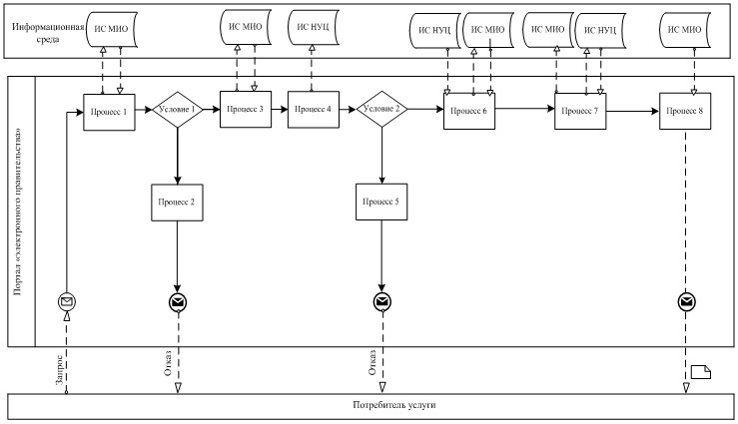
1 сурет. ЖАО АЖ арқылы «ішінара автоматтандырылған» электрондық мемлекеттік қызмет көрсету кезіндегі функционалдық өзара іс-әрекет диаграммасы
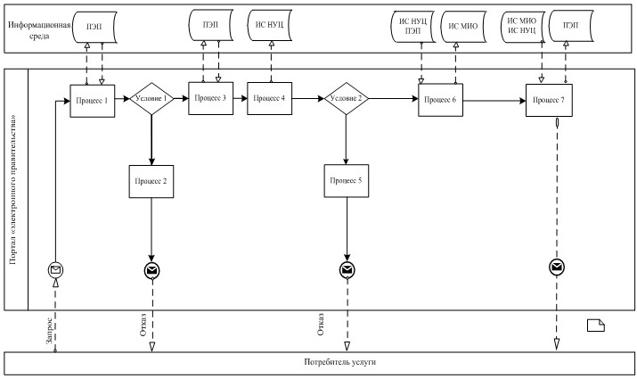
2 сурет. ЭҮП арқылы «ішінара автоматтандырылған» электрондық мемлекеттік қызмет көрсету кезіндегі функционалдық өзара іс-әрекет диаграммасы
Кесте. Шарты белгілер
Бастапқы хабарлама
Соңғы хабарлама
Аралық хабарлама
Соңғы қарапайым оқиғалар
Қате
Оқиға –таймерлер
Ақпараттық жүйе
Процесс
Шарт
Хабарлама ағыны
Басқару ағыны
Соңында тұтынушыға ұсынылатын электрондық құжат
Ескерту:
Диаграмманы үлгілік ресімдеу бизнес-процесті өңдеу үшін пайдаланылатын BPMN 1.2 графикалық нотацияларында келтірілген. BPMN-де өңдеу графикалық элементтің көп санды емес диаграммалары арқылы жүзеге асырылады. Бұл тұтынушыларға процесс логикасын тез түсінуге көмектеседі. Элементтердің төрт негізгі санатын көрсетеді:
басқару ағынының объектілері: оқиға, іс-әрекет және логикалық операторлар;
жалғастырушы объектілер: басқару ағыны, хабарлама және ассоциациялар ағыны;
рөлдер: пулдер мен жолдар;
артефактілер: мәліметтер, топтар және мәтіндік аңдатпа.
Осы төрт санат элементтері бизнес процестердің диаграммаларын құруға мүмкіндік береді. Модель ерекшелігі айқындығын арттыру үшін спецификация «Ескерту» бөлімінде келтірілуі тиіс басқару ағыны объектілерінің жаңа үлгілері мен артефактілерін құруға мүмкіндік береді.
«Үйде оқытылатын және тәрбиеленетін
мүгедек балаларды материалдық
қамтамасыз ету үшін құжаттар ресімдеу»
электрондық мемлекеттік қызмет
Регламентіне
3 қосымша
«Сапа» және «қолжетімділік» электрондық мемлекеттік қызмет көрсеткіштерін анықтау үшін сауалнама нысаны
____________________________________________________________
(қызмет атауы)
1. Сіз электрондық мемлекеттік қызмет процессі мен нәтиже сапасына қанағаттанасыз ба?
1) қанағаттанарлықсыз;
2) жартылай қатағаттанарлық;
3) қанағаттанарлық.
2. Сіз электрондық мемлекеттік қызмет көрсету тәртібі туралы ақпарат сапасына қанағаттанасыз ба?
1) қанағаттанарлықсыз;
2) жартылай қатағаттанарлық;
3) қанағаттанарлық.
«Үйде оқытылатын және тәрбиеленетін
мүгедек балаларды материалдық
қамтамасыз ету үшін құжаттар ресімдеу»
электрондық мемлекеттік қызмет
Регламентіне
4 қосымша
Электрондық мемлекеттік қызметке өтініштің экрандық нысаны
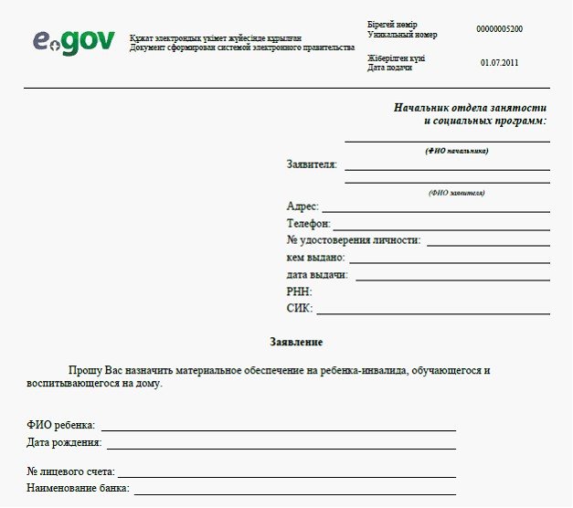
Өтінішке қоса берілетін құжаттар:
Баланың туу туралы куәлігінің электрондық көшірмесі;
Азаматтарды тіркеу кітабының электрондық көшірмесі, немесе мекен-жай бюросынан анықтама, немесе селолық округ әкімінен анықтама (тіркелімі туралы мәлімет);
Психологиялық-педагогикалық консультация қорытындысының электрондық көшірмесі;
Мүгедектігі туралы анықтаманың электрондық көшірмесі;
Банкте шоты болуы туралы құжаттың электрондық көшірмесі.
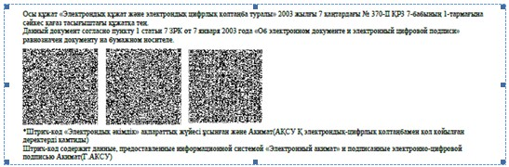
«Үйде оқытылатын және тәрбиеленетін
мүгедек балаларды материалдық
қамтамасыз ету үшін құжаттар
ресімдеу» электрондық
мемлекеттік қызмет
Регламентіне
5 қосымша
Тұтынушыға ұсынылатын электрондық мемлекеттік қызмет оң жауабының шығыс нысаны (үйде оқытылатын және тәрбиеленетін мүгедек балаларды материалдық қамтамасыз ету үшін құжаттар ресімдеу туралы хабарлама)
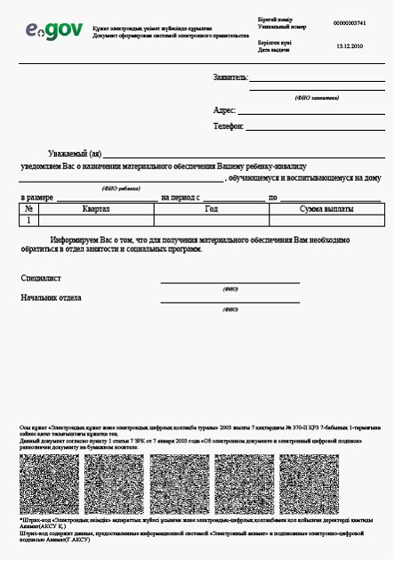
Тұтынушыға ұсынылатын хабарламалар
Хабарламалар өтінішті орындау статусының өзгеруіне қарай немесе қызмет көрсету мерзімін ұзарту жағдайында ұсынылады. Хабарлама мәтінімен еркін жол «Электрондық үкімет» порталындағы жеке кабинетте «Хабарлама» бөлімінде көрсетіледі.
Тұтынушыға ұсынылатын электрондық мемлекеттік қызметке қарсы жауаптың (бас тарту) шығыс нысаны
Қарсы жауаптың шығыс нысаны комиссия қорытындысын құруда бас тартуды негіздеу мәтінімен хат түрінде еркін нысанда ұсынылады
Петропавл қаласы әкімдігінің
2012 жылғы 10 шілде
№ 1351 қаулысымен бекітілд
«Мектепке дейінгі балалар ұйымдарына жолдама беру үшін мектеп жасына дейінгі (7 жасқа дейінгі) балаларды тіркеу» электрондық мемлекеттік қызмет регламенті Жалпы ережелер
1.Мемлекеттік қызмет «Петропавл қаласының білім бөлімі» мемлекеттік мекемесімен, балама негізде тұрғылықты жері бойынша халыққа қызмет көрсету орталық (бұдан әрі «Орталық») арқылы, сондай-ақ «электрондық үкімет» порталы (бұдан әрі – «Қызмет беруші») арқылы www.e.gov.kz мекенжайы бойынша көрсетіледі.
2.Электрондық мемлекеттік қызмет «Қазақстан Республоикасы Білім және ғылым министрлігінің мемлекеттік қызмет стандарттарын бекіту және Қазақстан Республикасы Үкіметінің 2007 жылғы 30 маусымдағы № 561 қаулысына өзгерістер енгізу туралы» Қазақстан Республикасы Үкіметінің 2010 жылғы 26 ақпандағы № 140 қаулысымен бекітілген «Қазақстан Республикасының мектепке дейінгі балалар ұйымдарына жолдама беру үшін мектеп жасына дейінгі (7 жасқа дейінгі) балаларды тіркеу» мемлекеттік қызмет Стандарты негізінде әзірленді (бұдан әрі - «Стандарт»)
3.Электрондық мемлекеттік қызмет берудің атоматтандырылу деңгейі: ішінара автоматтандырылған (медиа алшақтығы бар электрондық мемлекеттік қызмет).
4.Электрондық қызмет көрсету түрі: транзакциялық қызмет.
5.Осы Регламентте қолданылатын түсініктер мен қысқартулар:
1)ақпараттық жүйе (бұдан әрі – АЖ) – аппараттық-бағдарламалық кешенді қолдана отырып, ақпаратты сақтауға, өңдеуге, іздестіруге, таратуға, беруге және ұсынуға арналған жүйе;
2)жеке сәйкестендіру нөмірі (бұдан әрі – ЖСН) – жеке тұлға, оның ішінде жеке кәсіпкерлік түрінде өзінің қызметін жүзеге асыратын жеке кәсіпкер үшін қалыптастырылатын бірегей нөмір;
3)ЖАО АЖ – жергілікті атқарушы органдардың ақпараттық жүйесі/ жергілікті атқарушы орган қызметкерінің автоматтандырылған жұмыс орны ретіндегі Қазақстан Республикасының «электрондық үкіметі» шлюзінің кіші жүйесі;
4)ҚФБ – құрылымдық-функционалдық бірліктер – белгілі бір кезеңде электрондық қызметті көрсетуге қатысатын уәкілетті органдардың жауапты тұлғалары, мемлекеттік органдардың құрылымдық бөлімшелері және т.б.;
5)мемлекеттік мекеме (ЖАО) – тікелей электрондық қызметті көрсететін Петропавл қаласының білім бөлімі;
6)медиа-алшақтық – құжаттарды электрондық нысаннан қағаз немесе керісінше нысанға өзгерту қажет кезінде қызметтерді көрсету үдерісінде қағаз және электрондық құжат айналымының кезектесуі;
7)МБҰ – мектепке дейінгі балалар ұйымы;
8)пайдаланушы – өзіне қажет электрондық ресурсты ақпараттық жүйе арқылы алуға жүгінген және онымен қолданатын субъект;
9)транзакциондық қызмет – электрондық цифрлық қолтаңба қолданылуымен ақпарат алмасуды талап ететін тұтынушыларға электрондық ақпараттық ресурстарды беру қызметі;
10)ҰКО АЖ – Қазақстан Республикасының ұлттық куәландыру орталығының ақпараттық жүйесі.
11)ХҚКО – халыққа қызмет көрсету орталығы;
12)халыққа қызмет көрсету орталықтарының ақпараттық жүйесі (бұдан әрі – ХҚҚО АЖ) – Қазақстан Республикасының халыққа қызмет көрсету орталықтары, сондай-ақ тиісті министрліктер мен ведомстволар арқылы халыққа (жеке және заңды тұлғаларға) қызмет көрсету үрдісін автоматтандыруға арналған ақпараттық жүйе;
13)«электрондық үкіметтің» веб-порталы (бұдан әрі - ЭҮП) жинақталған үкіметтік ақпаратқа, соның ішінде нормативтік-құқықтық базаға және электрондық мемлекеттік қызметтерге қол жеткізе алатын бірыңғай терезе нысанындағы ақпараттық жүйе;
14)«электрондық үкіметтің» өңірлік шлюзі (бұдан әрі – ЭҮӨШ) – ЖАО электрондық қызметтер көрсету үдерісіне қатысатын ЖАО ішкі жүйелері/кіші жүйелері және сыртқы ақпараттық жүйелердің арасында өзара ақпараттық әрекет етуді қамтамасыз етуші ақпараттық жүйе;
15)электрондық цифрлық қолтаңба (бұдан әрі – ЭЦҚ) – электрондық цифрлық қолтаңба құралдарымен жасалған және электрондық құжаттың дұрыстығын, оның тиесілілігін және мазмұнының өзгермейтіндігін растайтын электрондық цифрлық нышандар терімі;
16)электрондық мемлекеттік қызметтер – ақпараттық технологиялар қолданылуымен электрондық нысанда көрсетілетін мемлекеттік қызметтер;
17)электрондық құжат – өзіндегі ақпарат электрондық-цифрлық нысанда табыс етілген және электрондық цифрлық қолтаңба арқылы куәландырылған құжат;
18)«электрондық үкімет» шлюзы (бұдан әрі – ЭҮШ) – электрондық қызметтерді іске асыру аясында «электрондық қызметтің» ақпараттық жүйесін кіріктіруге арналған ақпараттық жүйе;
Электрондық мемлекеттік қызмет жөніндегі қызмет беруші
әрекетінің тәртібі
6. Қызмет берушінің аталмыш электрондық мемлекеттік қызметті тікелей ұсынатын ЖАО ішінара автоматтандырылған электрондық
мемлекеттік қызметін осы регламенттің 2 қосымшасына сәйкес (1-сурет) көрсетуде адымдық іс-әрекеттері мен шешімдері:
1) тұтынушы қызмет алу үшін өзімен бірге өтініш пен қажетті құжаттар түпнұсқаларымен ЖАО жүгінуі тиіс. ЖАО қызметкерімен тұтынушының өтініші мен құжаттарының дұрыстығын тексеру.
2) 1-үрдіс – ЖАО қызметкерімен ЖСН мен парольді (авторизациялау үрдісі) электрондық мемлекеттік қызмет көрсету үшін ЖАО АЖ енгізу үдерісі;
3) 1-шарт – ЖСН пен пароль арқылы ЖАО тіркелген қызметкер деректерінің әділдігін ЖАО АЖ тексеру;
4) 2-үрдіс – ЖАО қызметкерінің деректерінде бұзушылықтар болуына байланысты ЖАО АЖ авторизациялаудан бас тарту туралы хабарлама қалыптастыру;
5) 3-үрдіс – ЖАО қызметкерінің осы Регламентте көрсетілген қызметті таңдауы, қызмет көрсету үшін экранға сұрау салу нысанын шығаруы және оның құрылымы мен пішіндік талаптарын ескеріп, нысанды толтыруы (деректерді енгізу және сканерленген құжаттарды тіркеу);
6) 4-үрдіс – ЖАО қызметкерінің ЭЦҚ арқылы электрондық мемлекеттік қызмет көрсетуге сұрау салудың толтырылған нысанына (енгізілген деректерді, қоса берілген сканерленген құжаттарды) қол қою;
7) 2-шарт – сәйкестендіру деректердің (сұрау салуда көрсетілген ЖСН мен ЭЦҚ тіркеу куәлігінде көрсетілген ЖСН арасындағы) сәйкестігін, ЭЦҚ тіркеу куәлігінің қызмет ету мерзімін және ЖАС АЖ шақыртылған (жойылған) тіркеу куәліктері тізімінде болмауын тексеру;
8) 5-үрдіс – ЖАО қызметкерінің ЭЦҚ дұрыстығы дәлелденбеуіне байланысты сұратылған электрондық мемлекеттік қызмет көрсетуден бас тарту туралы хабарламаны қалыптастыру;
9) 6-үрдіс – ЖАҚ қызметкерінің электрондық мемлекеттік қызметті өңдеуі;
10) 7-үрдіс – ЖАО қызметкерінің көрсетілген электрондық мемлекеттік қызмет нәтижесін қалыптастыру үрдісі (мектепке дейінгі балалар ұйымдарына жолдама немесе мектеп жасына дейінгі балаларды (7 жасқа дейін) тіркеу туралы хабарлама. Өтініш беру сәтіне МБҰ орын болмауында аралық құжат ретінде, немесе қызмет көрсетуден бас тарту туралы дәлелденген жауап. Электрондық құжат ЖАО қызметкерінің ЭЦҚ пайдалануымен қалыптастырылады. ЖАО қызметкерінің қолма-қол немесе тұтынушының электрондық поштасына жіберу арқылы электрондық мемлекеттік қызмет нәтижесін беруі.
7. Қызмет берушінің ХҚКО (функционалдық өзара әрекеттесу диаграммасы) арқылы электрондық мемлекеттік қызмет көрсетудегі адымдық іс-әрекеттері мен шешімдері осы Регламенттің 2 қосымшасында (2 сурет) көрсетілген:
1) 1-үрдіс – электрондық мемлекеттік қызмет көрсету үшін ХҚКО операторының ХҚКО АЖ авторизациялау үрдісі;
2) 1-шарт – ХҚКО АЖ тіркелген оператор деректерінің әділдігін ЖСН
және пароль немесе ЭЦҚ арқылы тексеру;
3) 2-үрдіс – ХҚКО операторының деректерінде бұзушылықтар болуына байланысты ХҚКО АЖ авторизациялаудан бас тарту туралы хабарлама қалыптастыру;
4) 3-үрдіс – ХҚКО операторының осы Регламентте көрсетілген қызметті таңдауы, қызмет көрсету үшін экранға сұрау салу нысанын шығаруы және оның құрылымы мен пішіндік талаптарын ескеріп, нысанды толтыруы (деректерді енгізу және қоса берілген сканерленген құжаттарды);
5) 4-үрдіс – ХҚКО операторының ЭЦҚ арқылы электрондық мемлекеттік қызмет көрсетуге сұрау салудың толтырылған нысанына (енгізілген деректерді, қоса берілген сканерленген құжаттарды) қол қою;
6) 2-шарт – сәйкестендіру деректердің (сұрау салуда көрсетілген ЖСН мен ЭЦҚ тіркеу куәлігінде көрсетілген ЖСН арасындағы) сәйкестігін, ЭЦҚ тіркеу куәлігінің қызмет ету мерзімін және ХҚКО АЖ шақыртылған (жойылған) тіркеу куәліктері тізімінде болмауын тексеру;
7) 5-үрдіс – оператордың ЭЦҚ дұрыстығы дәлелденбеуіне байланысты сұратылған электрондық мемлекеттік қызмет көрсетуден бас тарту туралы хабарламаны қалыптастыру;
8) 6-үрдіс – ХҚКО операторының ЭЦҚ қол қойылған электрондық құжатты (тұтынушының сұрау салуы) ЖАО АЖ ЭҮШ/ЭҮШ арқылы жіберу және ЖАО қызметкерінің электрондық мемлекеттік қызметті өңдеу;
9) 7-үрдіс – ЖАО қызметкерінің көрсетілген электрондық мемлекеттік қызмет нәтижесін қалыптастыру үрдісі (мектепке дейінгі балалар ұйымдарына жолдама немесе мектеп жасына дейінгі балаларды (7 жасқа дейін) тіркеу туралы хабарлама. Өтініш беру сәтіне МБҰ орын болмауында аралық құжат ретінде, немесе қызмет көрсетуден бас тарту туралы дәлелденген жауап. Электрондық құжат ЖАО қызметкерінің ЭЦҚ пайдалануымен қалыптастырылады және ХҚКО АЖ жіберіледі;
10) 8-үрдіс – ХҚКО қызметкерінің қызмет тұтынушысына қолма-қол немесе электрондық поштасына жіберу арқылы шығыс құжатты беруі.
8. Қызмет берушінің ЭҮП арқылы адымдық іс-әрекеттері мен шешімдері осы Регламенттің 3 қосымшасына (3-сурет) көрсетілген:
1) тұтынушы ЖСН және пароль арқылы ЭҮП тіркеуді жүзеге асырады (ЭҮП тіркелмеген тұтынушылары үшін жүзеге асырылады);
2) 1-үрдіс – тұтынушының электрондық мемлекеттік қызметті алуы үшін ЖСН мен парольді (автоизациялау үдерісі) ЭҮП енгізу үрдісі;
3) 1-шарт – ЭҮП тіркелген тұтынушы туралы деректер дұрыстығын ЖСН мен пароль арқылы тексеру;
4) 2-үрдіс – ЭҮП тұтынушының деректерінде бұзулар болуына байланысты авторизациядан бас тарту туралы хабларлама қалыптастыру;
5) 3-үрдіс – тұтынушының осы Регламентте көрсетілген қызметті таңдауы, қызмет көрсету үшін тұтынушының сұрау салуды экранға шығаруы және нысанды оның құрылымы мен пішіндік талаптарын ескеріп, толтыруы (деректерді енгізу және сканерленген құжаттарды);
6) 4- үрдіс – тұтынушының ЭЦҚ арқылы электрондық мемлекеттік
қызмет көрсетуге сұрау салудың толтырылған нысанына қол қою (енгізілген деректерді, қоса берілген сканерленген құжаттарды енгізу);
7) 2-шарт – сәйкестендіру деректердің (сұрау салуда көрсетілген ЖСН мен ЭЦҚ тіркеу куәлігінде көрсетілген ЖСН арасындағы) сәйкестігін, ЭЦҚ тіркеу куәлігінің қызмет ету мерзімін және ЭҮП шақыртылған (жойылған) тіркеу куәліктері тізімінде болмауын тексеру;
8) 5-үрдіс – тұтынушының ЭЦҚ дұрыстығы дәлелденбеуіне байланысты сұратылған электрондық мемлекеттік қызмет көрсетуден бастарту туралы хабарламаны қалыптастыру;
9) 6-үрдіс – электрондық құжатты (тұтынушының сұрау салуын) тұтынушының қол қойылған ЭЦҚ ЭҮШ/ЭҮӨШ арқылы ЖАО АЖ жіберу және ЖАО қызметкерлерінің электрондық мемлекеттік қызметті өңдеуі;
10) 7-үрдіс – ЖАО қызметкерінің көрсетілген электрондық мемлекеттік қызмет нәтижесін қалыптастыру үрдісі (мектепке дейінгі балалар ұйымдарына жолдама немесе мектеп жасына дейінгі балаларды (7 жасқа дейін) тіркеу туралы хабарлама. Өтініш беру сәтіне МБҰ орын болмауында аралық құжат ретінде, немесе қызмет көрсетуден бас тарту туралы дәлелденген жауап. Электрондық құжат ЖАО қызметкерінің ЭЦҚ пайдалануымен қалыптастырылады және ЭҮП жеке кабинетке жіберіледі.
9. Сұрау салудың экрандық нысандары және электрондық мемлекеттік қызметі ЭҮП арқылы алу жағдайында тұтынушыға берілетін электрондық мемлекеттік қызметке өтінші жазу нысаны осы Регламенттің 4, 5 қосымшаларында берілген.
10. Тұтынушының электрондық мемлекеттік қызмет бойынша сұрау салудың орындалу статусын тексеру амалы: «электрондық үкімет» порталының «Қызмет алу тарихы» бөлімінде, сондай-ақ ЖАО немесе ХҚКО жүгінгенде.
11. Электрондық мемлекеттік қызмет көрсету бойынша қажетті ақпарат пен консультацияны ЭҮП call-орталығының телефоны (1414) арқылы алуға болады.
3. Электрондық мемлекеттік қызмет көрсету үрдісіндегі өзара
іс-қимыл тәртібін сипаттау
12. Электрондық мемлекеттік қызмет көрсету үрдісіне мынадай құрылымдық-функционалдық бірілктер (ҚФБ) қатыстырылады:
1) ЖАО қызметкері;
2) ХҚКО қызметкері.
13. Мемлекеттік органдар, мемлекеттік мекемелер немесе өзге де ұйымдардың құрылымдық бөлімшелерінің әр іс-әрекетінің орындалу мерзімі аталып, әр іс-әрекеттерінің (рәсімі, функциялары, операциялары) дәйектілігінің мәтіндік кестелік сипаттамасы осы Регламенттің 1 қосымшасында беріледі.
14. Осы Регламенттің 2-тармағында аталған сипаттамаларға сәйкес мемлекеттік органдар, мемлекеттік мекемелер мен өзге де ұйымдар құрылымдық бөлімшелерінің іс-әрекеттерінің қисынды дәйектілігі арасындағы өзара байланысының диаграммалары осы Регламенттің 2 қосымшасында (1, 2, 3-суреттер) берілген.
15. Электрондық мемлекеттік қызмет көрсету нәтижесі оларға сәйкес тапсырылуы тиіс нысандар, шаблондар осы Регламенттің 5 қосымшасында берілген.
16. Тұтынушыларға электрондық мемлекеттік қызмет көрсету нәтижелері осы Регламенттің 3 қосымшасына сәйкес сапа мен қолжетімділік көрсеткіштерімен өлшенеді.
17. Тұтынушыларға электрондық мемлекеттік қызмет көрсетілуі үрдісінде қойылатын талаптар:
1) адамның конституциялық құқықтары мен бостандығын сақтау;
2) қызметтік борышты атқару кезіндегі заңдылық;
3) педагогикалық этика мен мәдениетті сақтау;
4) пәрменді және толық ақпарат ұсыну;
5) ақпаратты қорғау және оның құпиялылығы;
6)тұтынушының белгіленген мерзімде алмаған құжаттарының сақталуын қамтамасыз ету.
18. Электрондық мемлекеттік қызмет көрсетудің техникалық шарттары: Интернетке қосылу, тұтынушының ЖСН, ЭҮП авторизациялануы, ЭЦҚ болуы.
«Мектепке дейінгі балалар
ұйымдарына жолдама
беру үшін мектеп жасына
дейінгі (7 жасқа дейінгі)
балаларды тіркеу» электрондық
мемлекеттік қызметін
көрсету регламентіне 1 қосымша
1-кесте. ЖАО арқылы атқарылатын іс-әрекеттерді сипаттау
- Негізгі үдеріс (жұмыс барысы, ағымы) іс-әрекеттері
1 | Іс-әрекет (жұмыс барысы, ағымы) № | 1 | 2 | 3 | 4
2 | ҚФБ, АЖ атауы | ЖАО | ЖАО АЖ | ЭҮӨШ (ЭҮШ) | ХҚКО АЖ
3 | Іс-әре  кет (үрдіс, рәсім, опера  ция) атауы және сипат  тамасы | Тұтынушы  ның өтініші мен құжаттарының дұрысты  ғын тексеру, деректер  ді ЖАО АЖ енгізу | ЖАО қызметкерінің жүйеде авторизациялануы және электрондық мемлекеттік қызметті көрсетуге сұрау салу нысанын толтыру | ЭҮӨШ АЖ-нен ХҚКО АЖ статус  тар туралы хабарламаларды бағыт  тау | Өтінішке нөмір беру. Ағымдағы статус көрсетілуі  мен хабарламаны түйіндеу
4 | Аяқтау нысаны (дерек  тер, құжат, ұйымдастыру-басқару шешімі) | Қызмет алуға өтініш пен құжат  тарды қабылдау | Өтініш берушіге нөмер берілуімен сұрау салуды тіркеу | Сұрау салуды бағыт  тау | Статус көрсетілуі – келіп түскендер
5 | Орындалу мерзімі | 10 минут көп емес | 1 минуттан көп емес. | 1 минут  тан көп емес. | 1 минуттан көп емес.
6 | Келесі іс-әре  кет нөмірі | 2 | 3 | 4 | 5
- Негізгі үдеріс (жұмыс барысы, ағымы) іс-әрекеттері
1 | Іс-әрекет (жұмыс барысы, ағымы) № | 5 | 6 | 7 | 8
2 | ҚФБ, АЖ атауы | ЖАО | ЖАО АЖ | ЭҮӨШ (ЭҮШ) | ХҚКО АЖ
3 | Іс-әрекет (үрдіс, рәсім, операция) атауы және сипаттамасы | Сұрау салуды орындау. МБҰ жолдау үшін балаларды кезекке қою туралы шешімді қабылдау | Шығыс құжат  ты түйін  деу | Сұрау салу статусының өзгеруі туралы хабарлама  ны ХҚКО АҚ бағыттау | Статус көрсетілуі - жұмыс жасалуда
4 | Аяқтау нысаны (деректер, құжат, ұйымдастыру-басқару шешімі) | Жолдаманы, немесе дәлелді бас тартуды түйіндеу | Жүйедегі шығыс құжат  ты түйін  деу | Сұрау салуды бағыттау | Статус көрсетілуі - жұмыс жасалуда
5 | Орындалу мерзімі | 15 минуттан көп емес | 1 минут  тан көп емес | 1 минуттан көп емес | 1 минуттан көп емес
6 | Келесі іс-әрекет нөмірі | 6 | 7 | 8 | 9
- Негізгі үдеріс (жұмыс барысы, ағымы) іс-әрекеттері
1 | Іс-әрекет (жұмыс барысы, ағымы) № | 9 | 10 | 11 | 12
2 | ҚФБ, АЖ атауы | ЖАО | ЖАО АЖ | ЭҮШ (ЭҮӨШ) | ХҚКО АЖ
3 | Іс-әрекет (үрдіс, рәсім, операция) атауы және сипаттама  сы | Шығыс құжатты түйін  деу | Құжатт  қа қол қою | ЖАО қызметкерінің ЭЦҚ шығыс құжат хабарламасын бағыттау. ХҚКО АЖ қызметті көрсету статусының өзгеруі туралы хабарламаны түйіндеу | Қызметі көрсету туралы хабарламаны көрсету
4 | Аяқтау нысаны (деректер, құжат, ұйымдастыру-басқару шешімі) | ЖАО қызметкерінің электрондық мемлекеттік қызмет нәтиже  сін қолма-  қол беруі немесе тұтынушының электрондық адресіне жіберуі | ЖАО қызметкерінің ЭЦҚ шығыс құжатқа қол қою. ХҚКО АЖ статус өзгеруі туралы хабарламаны жіберу | Бағыттау | Орындауды аяқтау статусының көрсетілуі және шығыс құжатты беру
5 | Орындалу мерзімі | 5 минуттан көп емес | 1 минуттан көп емес | 1 минуттан көп емес | 1 минуттан көп емес
6 | Келесі іс-әрекет нөмірі | 10 | 11 | 12 | -
2-кесте. ХҚКО арқылы атқарылатын іс-әрекеттерді сипаттау
- Негізгі үдеріс (жұмыс барысы, ағымы) іс-әрекеттері
1 | Іс-әре  кет (жұмыс барысы, ағымы) № | 1 | 2 | 3 | 4 | 5
2 | ҚФБ, АЖ атауы | ХҚКО | ХҚКО АЖ | ЭҮӨШ | АЖ | ЖАО
3 | Іс-әре  кет (үрдіс, рәсім, опера  ция) атауы және сипаттамасы | Өтініш пен құжаттардың дұрысты  ғын тексеру, деректерді ХҚКО АЖ енгізу | ХҚКО қызметкері  нің жүйеде авторизациялануы және электрондық мемлекеттік қызмет көрсетуге сұрау салу нысанын толтыру | ХҚКО АЖ-нен ЭҮӨШ АЖ хабарламаларды бағыттау | Өтініш  ке нөмір беру, орындауға жіберу | Құжаттарды тексеру, өтінішті жұмыс жасауға қабылдау
4 | Аяқтау нысаны (дерек  тер, құжат, ұйымдастыру-басқару шешімі) | Қызмет алуға өтініш пен құжаттарды қабылдау | Өтініше нөмір берумен сұрауды жүйеде тіркеу | Сұрау салуды бағыттау | Статус көрсетілуі – ХҚКО АЖ-нен ЖАО АЖ келіп түскен | Сұрау салуды жұмыс жасауға қабылдау
5 | Орында  лу мерзімі | 30 минуттан көп емес | 1 минуттан көп емес. | 1 минуттан көп емес. | 1 минут  тан көп емес. | 10 минуттан көп емес
6 | Келесі іс-әре  кет нөмірі | 2 | 3 | 4 | 5 | 6
2.Негізгі үдеріс (жұмыс барысы, ағымы) іс-әрекеттері
1 | Іс-әрекет (жұмыс барысы, ағымы) № | 6 | 7 | 8 | 9 | 10
2 | ҚФБ, АЖ атауы | ЖАО | ЖАО АЖ | ЭҮШ (ЭҮӨШ) | ХҚКО АЖ | ХҚКО
3 | Іс-әрекет (үрдіс, рәсім, операция) атауы және сипаттамасы | Сұрау салуды орындау. МБҰ жолдау үшін балаларды кезекке қою туралы шешімді қабылдау | Шғыс құжатты түйіндеу | ХҚКО АЖ статус өзгеруі туралы хабарламаны бағыт  тау | Статусының көрсетілуі – жқмыс жаса  луда
4 | Аяқтау нысаны (деректер, құжат, ұйымдастыру-басқару шешімі) | Жолдауды, немесе дәлелді бас тартуды түйіндеу | Жүйе  де шығыс құжатты түйінделуі | Сұрау салуды ағыттау | Статустың көрсетілуі жұмыс жаса  луда
5 | Орындалу мерзімі | 3 күн ішінде (қабылдау күні мен құажтты беру күні электрондық мемлекеттік қызметті көрсету мерзіміне кірмейді) | 1 минуттан көп емес | 1 минут  тан көп емес | 1 минуттан көп емес
6 | Келесі іс-әрекет нөмірі | 7 | 8 | 9 | 10 | 11
3.Негізгі үдеріс (жұмыс барысы, ағымы) іс-әрекеттері
1 | Іс-әрекет (жұмыс барысы, ағымы) № | 11 | 12 | 13 | 14 | 15
2 | ҚФБ, АЖ атауы | ЖАО | ЖАО АЖ | ЭҮШ (ЭҮӨШ) | ХҚКО АЖ | ХҚКО
3 | Іс-әре  кет (үрдіс, рәсім, операция) атауы және сипаттамасы | Шығыс құжат  ты құрас  тыру | ЖАО қызеткерінің ЭЦҚ шығыс құжатқа қол қою. ХҚКО АЖ қызмет көрсету статусы  ның ауысуы туралы хабарла  маны түйіндеу | Қызмет көрсетуді аяқтау туралы хабаралманы бағыт  тау | Шығыс құжаты бар қызмет көрсету аяқталуы туралы хабар  ламаның көрсеті  луі | ХҚКО қызметкерінің электрон  дық мемлекет  тік қызмет нәтижесін қолма-қол беруі немесе тұтынушы  ның электрон  дық адресіне жіберуі
4 | Аяқтау нысаны (деректер, құжат, ұйымдастыру-басқа  ру шешімі) | Қол қойыл  ған шығыс құжат  ты ХҚКО беру | Орындау аяқталуы туралы хабарламаны ХҚКО АЖ беру | Бағыт  тау | Орын  дауды аяқтау статусы көрсеті  луі | Қызметті көрсету нәтижесін беру
5 | Орындалу мерзімі | 1 минут  тан көпр емес | 1 минуттан көп емес | 1 минут  тан көп емес | 1 минуттан көп емес | 15 минуттан көп емес
6 | Келесі іс-әрекет нөмірі | 12 | 13 | 14 | 15 | -
3-кесте. ЭҮП арқылы атқарылатын іс-әрекеттерді сипаттау
- Негізгі үдеріс (жұмыс барысы, ағымы) іс-әрекеттері
1 | Іс-әре  кет (жұмыс барысы, ағымы) № | 1 | 2 | 3 | 4 | 5
2 | ҚФБ, АЖ атауы | ЭҮП | ЭҮӨШ (ЭҮШ) | ЖАО АЖ | ХҚКО АЖ | ЖАО
3 | Іс-әре  кет (үрдіс, рәсім, опера  ция) атауы және сипаттамасы | Тұтынушының ЭҮП авторизациялануы, сұрау салу нысанын толтыру, электрондық мемлекеттік қызметтерді алу үшін енгізілген деректер дұрыстығын тексеру | Сұрау салуды ЖАО АД және хабарламаны ХҚКО АЖ бағыттау (егер енгізіл  ген деректер түзетіл  се) | Өтіні  шке нөмір беру және статус  та көрсетілуі –келіп түскен (егер енгізілген дерек  тер түзетілсе) | Статусы  ның көрсеті  луі – ЭҮП-нан ХҚКО АЖ келіп түскен  дер (егер енгізіл  ген деректер түзетіл  се) | Өтініш  ті орындауға қабыл  дау (егер енгізілген дерек  тер түзетілсе)
4 | Аяқтау нысаны (дерек  тер, құжат, ұйымдастыру-басқару шешімі) | Сұрау салудың дұрыс қалыптасуы туралы хабарлама  ның немесе сұратылған электрондық мемлекеттік қызметтен бас тарту туралы хабарлама  ның көрсетілуі | Сұрау салуды бағыттау (егер енгізі  лген деректер түзетіл  се) | Хабарламаны ЭҮП жіберу (егер енгізілген дерек  тер түзетілсе) бағыт  тау | Статусы  ның көрсеті  луі (егер енгізіл  ген деректер түзетіл  се) | Жұмыс жасауға қабыл  дау (егер енгізілген дерек  тер түзетілсе)
5 | Орын  далу мерзімі | 1 минуттан көп емес | 1 минуттан көп емес. | 1 минут  тан көп емес. | 1 минуттан көп емес. | 10 минут  тан көп емес
6 | Келесі іс-әре  кет нөмірі | 2 | 3 | 4 | 5 | 6
- Негізгі үдеріс (жұмыс барысы, ағымы) іс-әрекеттері
1 | Іс-әрекет (жұмыс барысы, ағымы) № | 6 | 7 | 8 | 9 | 10
2 | ҚФБ, АЖ атауы | ЖАО | ЖАО АЖ | ЭҮШ (ЭҮӨШ) | ЭҮП | ХҚКО АЖ
3 | Іс-әрекет (үрдіс, рәсім, операция) атауы және сипаттамасы | Сұрау салуды орындау. МБҰ жолдау үшін балаларды кезекке қою туралы шешімді қабыл  дау. | Шығыс құжатты түйіндеу | ЭҮП және ХҚКО АЖ «жұмыс жасалу  да» статусының өзгеруі туралы хабарламаны бағыт  тау | «жұмыс жасалу  да» статусы  ның көрсеті  луі | Хабарлама мен статус  тың көрсетілуі
4 | Аяқтау нысаны (деректер, құжат, ұйымдастыру-басқару шешімі) | Жолдау  ды немесе дәлелді бас тартуды түйін  деу | Жүйеде шығыс құжатты түйіндеу | Бағыт  тау | Статус  тың көрсеті  луі | Статус  тың көрсетілуі
5 | Орындалу мерзімі | 15 минут  тан көп емес | 1 минуттан көп емес | 1 минут  тан көп емес | 1 минуттан көп емес | 1 минут  тан көп емес
6 | Келесі іс-әрекет нөмірі | 7 | 8 | 9 | 10 | 11
- Негізгі үдеріс (жұмыс барысы, ағымы) іс-әрекеттері
1 | Іс-әрекет (жұмыс барысы, ағымы) № | 11 | 12 | 13 | 14 | 15
2 | ҚФБ, АЖ атауы | ЖАО | ЖАО АЖ | ЭҮШ (ЭҮӨШ) | ЭҮП | ХҚКО АЖ
3 | Іс-әре  кет (үрдіс, рәсім, опера  ция) атауы және сипат  тамасы | Шығыс құжат  ты құрас  тыру. | Шы  ғыс құжатқа қол қою | ЭҮП шығыс құжатты шығарумен статус өзгеруі туралы хабарлама  ның және ЖАО АЖ статусы өзгеруі туралы хабарлама  ның көрсетілуі | Шығыс құжаты көру мүмкін  дігі бар қызмет көрсетуді аяқтау туралы хабарламаның көрсеті  луі | Қызмет көрсетілуінің аяқта  луы туралы хабарламаның көрсетілуі
4 | Аяқтау нысаны (дерек  тер, құжат, ұйымдастыру-басқару шешімі) | Қол қойыл  ған шы  ғыс құжат | Шы  ғыс құжаты бар хабарла  маны ЭҮП жіберу және ХҚКО АЖ статусы  ның өзгеруі | Бағыттау | Шығыс құжаттың көрсеті  луі | Орын  далу статусының көрсетілуі
5 | Орындалу мерзімі | 1 минут  тан көп емес | 1 минуттан көп емес | 1 минуттан көп емес | 1 минуттан көп емес
6 | Келесі іс-әре  кет нөмірі | 12 | 13 | 14 | 15 | -
Ескерту:
Осы кестеде электрондық мемлекеттік қызмет көрсету үдерісінің технологиялық тізбегіндегі аяқталу нысаны, орындалу мерзімі мен келесі іс-әрекеттер нөмірлері көрсетілген ЭҮП, АЖ және басқа ҚФБ іс-әрекеттері (функциялары, рәсімдері, операциялары) аталады.
Осы Регдаменттің 1 қосымшасындағы кесте негізінде электрондық мемлекеттік қызметтерді көрсетудегі функционалдық өзара әрекеттер диаграммасы жасалады.
«Мектепке дейінгі балалар
ұйымдарына жолдама беру үшін
мектеп жасына дейінгі
(7 жасқа дейінгі) балаларды
тіркеу» электрондық мемлекеттік
қызметін көрсету
регламентіне 2 қосымша
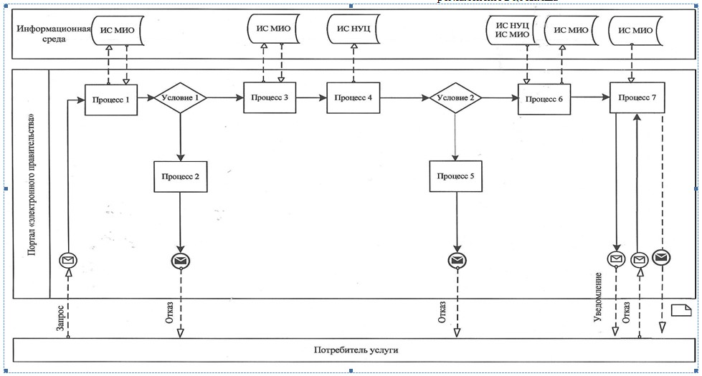
1-сурет. ЖАО АЖ арқылы электрондық мемлекеттік қызметті «ішінара автоматтандырылған» түрде көрсетудегі функционалдық
өзара әрекеттесу диаграммасы
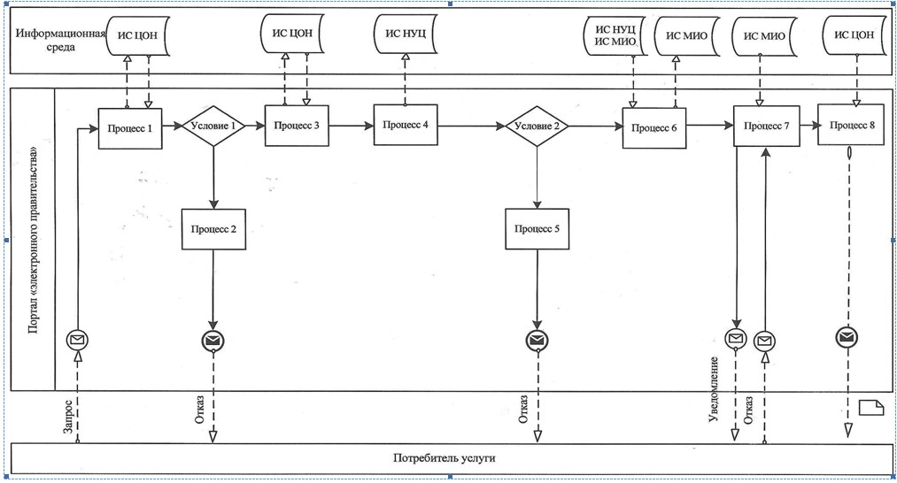
2-сурет. ЖАО АЖ арқылы электрондық мемлекеттік қызметті «ішінара автоматтандырылған» түрде көрсетудегі функционалдық
өзара әрекеттесу диаграммасы
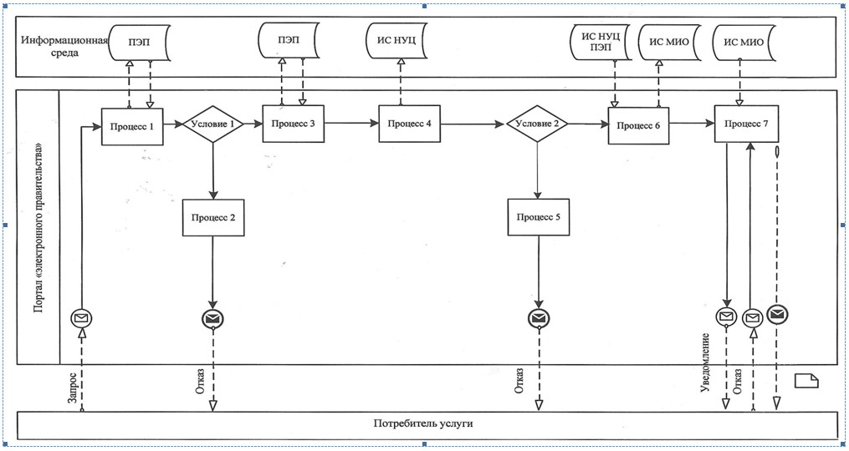
3-сурет. ЭҮП арқылы электрондық мемлекеттік қызметті «ішінара автоматтандырылған» түрде көрсетудегі функционалдық өзара
әрекеттесу диаграммасы
Кесте. Шартты белгілер
Бастапқы хабарлау
Аяқталу хабарламасы
Аралық хабарлау
Аяқтаудың жай оқиғалары
Қате
Оқиғалар-таймері
Ақпараттық жүйе
Үдеріс
Талап
Хабарлама ағымы
Басқару ағымы
Соңғы тұтынушыға берілетін электрондық құжат
Ескерту:
Диаграмманың үлгі ресімделуі бизнес-үдерістерді модельдеу пайдалынатын BPMN 1.2, кестелік нотациясында берілген. BPMN модельдеу кестелік элементтердің шамалы сандарымен диаграмма арқылы жүзеге асырылады. Бұл тұтынушыларға үдеріс қисыны тез түсінуге көмектеседі. Төрт негізгі критерий элементтерін бөліп көрсетеді:
1) басқару ағымының объектілері: оқиға, іс-әрекеттер мен қисынды операторлар;
2) қосатын объектілер: басқару ағымы, хабарлар ағымы мен ассоцияциалар;
3) рольдері: пул және жолдар;
4) артефакттер: деректер, топтар және мәтіндік аңдатпалар.
Осы төрт категория элементтері бизнес-үрдістер диаграммасын салуда көмектеседі. Модель айқындылығын арттыру үшін спецификация «Ескерту» бөлімінде көрсетілуі тиіс басқару ағымы мен артефакттердің жаңа объектілерін жасауға мүмкіндік береді.
«Мектепке дейінгі балалар
ұйымдарына жолдама беру үшін
мектеп жасына дейінгі
(7 жасқа дейінгі) балаларды
тіркеу» электрондық мемлекеттік
қызметін көрсету
регламентіне 3 қосымша
Электрондық мемлекеттік қызмет көрсетудің «сапа» және «қолжетімділік» көрсеткіштерін анықтауға арналған сауалнама нысаны
«Мектепке дейінгі балалар ұйымдарына жолдама беру үшін мектеп жасына дейінгі (7 жасқа дейінгі) балаларды тіркеу» _________________________________________________________
(қызмет атауы)
Сізді электрондық мемлекеттік қызмет көрсету үдерісінің сапасы мен нәтижесі қанағаттандырады ма?
1) қанағаттандырмайды;
2) жартылай қанағаттандырады;
3) қанағаттандырады.
Сізді электрондық мемлекеттік қызмет көрсету тәртібі туралы ақпараттың сапасы қанағаттандырады ма?
1) қанағаттандырмайды;
2) жартылай қанағаттандырады;
3) қанағаттандырады.
«Мектепке дейінгі балалар ұйымдарына
жолдама беру үшін мектеп
жасына дейінгі (7 жасқа дейінгі)
балаларды тіркеу» электрондық
мемлекеттік қызметін көрсету
регламентіне 4 қосымша
Электрондық мемлекеттік қызмет алуға өтініштің
экрандық нысаны
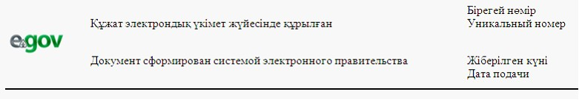
Білім бөлімінің бастығы:
_____________________________
(бастықтың аты-жөні)
Өтініші беруші:___________________
(өтініш берушінің аты-жөні)
Мекенжайы:____________________
(өтініші берушінің мекенжайы)
Телефон:____________________
(өтініш берушінің байланыс телефоны)
ӨТІНІШ
Сізден менің қызым (ұлым)
_______________________________________________________________
(баланың аты-жөні және туған күі)
балабақшасынан орын беруіңізді сұраймын.
Өтінішке қоса беріледі:
____________________________________________________________________
____________________________________________________________________
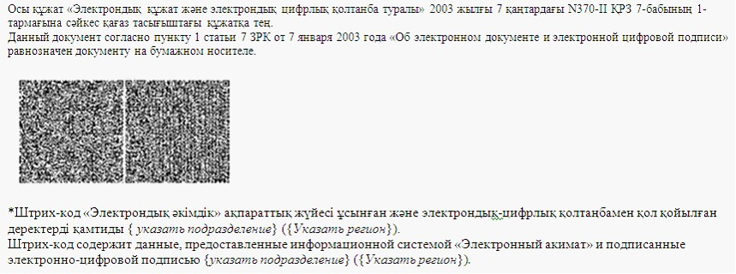
«Мектепке дейінгі балалар ұйымдарына
жолдама беру үшін мектеп жасына дейінгі
(7 жасқа дейінгі) балаларды тіркеу»
электрондық мемлекеттік қызметін көрсету
регламентіне 5 қосымша
Электрондық мемлекеттік қызмет бойынша оң жауаптың
(МБҰ жолдама алудағы) шығыс нысаны
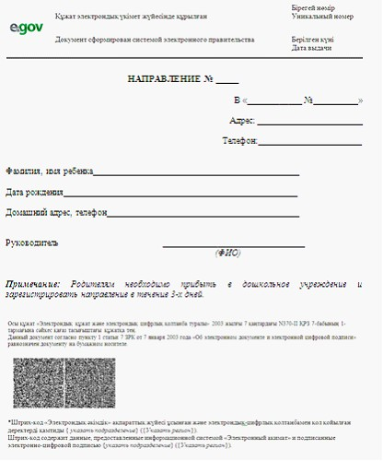
Ескерту: Ата-аналар мектепке дейінгі мекемеге бір ай ішінде келулері және жолдаманы тіркеулері тиіс
Баланы МБҰ есепке қоюда тұтынушыға берілетін хабарлама
(тіркеу талоны) нысаны
Баланы тіркеу туралы хабарлама
Ата-ананың аты-жөні: ________________________
Баланың тегі: _______________________________
Баланың аты: _______________________________
Баланың туған күні: _________________________
Тіркеу нөмірі: ______________________________
Өтінішті беру күні: _________________________
Берілді: __________________________________
Тұтынушыға көрсетілетін электрондық мемлекеттік қызмет бойынша теріс (бас тарту) жауап берудің шығыс нысаны
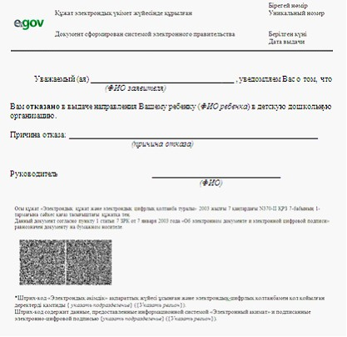

© 2012. Қазақстан Республикасы Әділет министрлігінің «Қазақстан Республикасының Заңнама және құқықтық ақпарат институты» ШЖҚ РМК

